Міністерство освіти І науки, МОЛОДІ ТА СПОРТУ України
Національний технічний університет України
«КИЇВСЬКИЙ ПОЛІТЕХНІЧНИЙ ІНСТИТУТ імені ІГОРЯ СІКОРСЬКОГО»

Інститут Енергозбереження та Енергоменеджменту

Кафедра Автоматизації управління електротехнічними комплексами

"На правах рукопису"  УДК 681.515+62-551.453 | «До захисту допущено»  Завідувач кафедри  В.П. Розен  (підпис) (ініціали, прізвище)  “___”_____________20___р.

МАГістерсЬКА ДИСЕРТАЦІЯ

зі спеціальності(спеціалізації): 141-Електроенергетика, електротехніка та електромеханіка (Інжинірінг автоматизованих електротехнічних комплексів)

на тему: «Інтелектуальна система прогнозування електроспоживання з
використанням багатофакторного аналізу»

Студентка групи ОА-71мн Докшина С.Ю. ______
^{(шифр групи)} ^{(прізвище, ім’я, по батькові)} ^{(підпис)}

Науковий керівник к.т.н., доц. Тишевич Б.Л ______
(посада, науковий ступінь, вчене звання, прізвище та ініціали) ^{(підпис)}

Консультант Розробка
стартап-проекту _______________________________ _______
^{(назва розділу)} (науковий ступінь, вчене звання, , прізвище, ініціали) (підпис)
Рецензент
(посада, науковий ступінь, вчене звання, прізвище та ініціали) ^{(підпис)}

Засвідчую, що у цій магістерській дисертації немає запозичень з праць інших авторів без відповідних посилань.
Студентка _____________
^{(підпис)}
Київ – 2019 року

НАЦІОНАЛЬНИЙ ТЕХНІЧНИЙ УНІВЕРСИТЕТ УКРАЇНИ
«КИЇВСЬКИЙ ПОЛІТЕХНІЧНИЙ ІНСТИТУТ імені ІГОРЯ СІКОРСЬКОГО»
Інститут енергозбереження та енергоменеджменту
Кафедра автоматизації управління електротехнічними комплексами

Рівень вищої освіти – другий (магістерський) за освітньо-науковою програмою
Спеціальність (спеціалізація) – 141 «Електроенергетика, електротехніка та електромеханіка» («Інжиніринг електротехнічних комплексів»)
«ЗАТВЕРДЖУЮ»
Завідувач кафедри

В.П. Розен
(підпис) (ініціали, прізвище)

“___”___________20__р.

ЗАВДАННЯ
на магістерську дисертацію
студенту Докшиній Софії Юріївні .

1. Тема дисертації «Інтелектуальна система прогнозування електроспоживання з
використанням багатофакторного аналізу»
затверджена наказом по університету від “17”березня 2019 р. № 926-с
2. Термін здачі студентом оформленої дисертації “___”________20___р.
3. Об’єкт дослідження: процес прогнозування електроспоживання
4. Предмет дослідження: Інтелектуальна система прогнозування електроспоживання з використанням багатофакторного аналізу та її показники якості
5. Перелік питань, які мають бути розроблені: Обґрунтувати актуальність прогнозування
електроспоживання. Провести аналіз чинників, що впливають на електроспоживання. Проаналізувати існуючі системи прогнозування електроспоживання. Розробити модель прогнозування електроспоживання для підприємства з використанням багатофакторного аналізу. Розробка старап-проекту.
6. Перелік публікацій: 1. «Інтелектуальна система прогнозування короткострокового споживання енергії на базі штучної нейронної мережі з використанням багатофакторного аналізу», 2. «Застосування інтелектуальних систем для ідентифікації стохастичних процесів»
7. Перелік ілюстративного матеріалу презентація у Power Point.
8. Дата видачі завдання: “4” лютого 2019 р.

Календарний план

№ з/п | Назва етапів виконання  магістерської дисертації | Строк виконання етапів магістерської дисертації | Примітка
1. | Побудова та експериментальне моделювання нейронної мережі для прогнозування електроспоживання | 05.02.2019-05.03.2019
2. | Підготовка аналізу і узагальнень результатів досліджень | 06.03.2019-20.03.2019
3. | Підготовка 1 наукової статті за темою магістерської дисертації | 21.03.2019-02.04.2019
4. | Підготовка 2 наукової статті за темою магістерської дисертації | 03.04.2019-20.04.2019
5. | Підготовка доповіді для виступу на кафедральній конференції | 21.04.2019-24.04.2019
6. | Складання вступної частини магістерської роботи | 25.04.2019-01.05.2019
7. | Складання основної частини магістерської роботи | 02.05.2019-  16.05.2019
8. | Підготовка графічного та презентаційного матеріалу | 17.05.2019-18.05.2019
9. | Отримання відгуку та рецензії, захист магістерської дисертації | 19.05.2019-21.05.2019

Студент С.Ю. Докшина

Науковий керівник дисертації Б.Л Тишевич

РЕФЕРАТ
Обсяг дисертації: 108 стр.
Кількість ілюстрацій: 58
Кількість таблиць: 26
Кількість джерел за переліком посилань: 30
Актуальність теми. Не існує ефективного шляху для зберігання великої кількості електричної енергії. А недостатня кількість виробленої енергії призводить до запуску електростанцій в ударному режимі, що призводить до поломок системи. Тому загальна кількість спожитої електричної енергії повинна бути збалансована з виробленою енергією. З іншого боку, для промислових підприємств, що споживають електричну енергію, при споживанні електроенергії вище заявленої, спостерігатиметься нестача потужностей, що призведе до закупівлі електроенергії за завищеним тарифом. При протилежній ситуації, спостерігатиметься надмірне витрачання коштів.
За даними [2] зниження абсолютної відсоткової похибки на 1% для комунального підприємства з піковим навантаженням 1 ГВт становить:
$ 500,000 на рік від прогнозування довгострокового навантаження,
$ 300,000 на рік від короткострокового прогнозування навантаження,
$ 600,000 на рік від короткострокового прогнозування навантаження та цін.
Також, останнім часом багато уваги приділяється прогнозуванню за допомогою нейронних мереж. Ці системи мають переваги перед стандартними методами аналізу, оскільки вони здатні будувати нелінійні залежності там, де математичні методи виявляються громіздкими, здатні до «навчання».
Це все задає вектор досліджень у сфері прогнозування електроспоживання на базі нейронних мереж у бік збільшення точності прогнозування, що досягається за рахунок багатофакторного аналізу.
Мета й завдання дослідження
Мета – підвищення точності прогнозування електроспоживання за допомогою використання інтелектуальних систем.
Завдання дослідження – розробка структури, вибір параметрів, алгоритмів навчання нейронної мережі для коротко-, середньо- та довгострокового прогнозування електроспоживання промислових та комунальних підприємств.
Об’єкт дослідження. Інтелектуальна система прогнозування електроспоживання.
Предмет дослідження. Фактори, що впливають на електроспоживання, структури та алгоритми навчання нейронної мережі, активаційні функції нейронів.
Методи дослідження. Для досягнення поставленої мети було проведено аналіз ефективності існуючих систем прогнозування, їх переваг та недоліків; порівняння впливу функцій активації нейронів на точність прогнозування, порівняння властивостей методів навчання нейронної мережі.
Наукова новизна одержаних результатів. Полягає у розробці інтелектуальної системи, що здатна прогнозувати електроспоживання з використанням часового аналізу.
Практичне значення одержаних результатів. Працююча структура та алгоритми системи прогнозування електроспоживання на базі інтелектуальної системи. Дана система може використовуватись на будь-яких підприємствах, що генерують електричну енергію, або активно її використовують.
Апробація результатів дисертації. Результати досліджень оприлюднені на ХI Міжнародній науково-технічній конференції «Енергетика. Екологія. Людина».
Публікації. Результати досліджень опубліковані у таких статтях:
- Докшина С.Ю. «Застосування інтелектуальних систем для ідентифікації стохастичних процесів» / ХI Міжнародної науковотехнічної конференції «Енергетика. Екологія. Людина», квітень 2019 р./ ІЕЕ КПІ ім. І. Сікорського.– м. Київ, 2019.
- Докшина С.Ю. «Інтелектуальна система прогнозування короткострокового споживання енергії на базі штучної нейронної мережі, з використанням багатофакторного аналізу» / ХI Міжнародної науковотехнічної конференції «Енергетика. Екологія. Людина», квітень 2019 р./ ІЕЕ КПІ ім. І. Сікорського.– м. Київ, 2019
Ключові слова: прогнозування, електроспоживання, інтелектуальна система, нейронна мережа, багатофакторний аналіз.

ABSTRACT
Scope of the dissertation: 108 p.
Number of illustrations: 58
Number of tables: 26
Number of sources by the list of links: 30
Actuality of theme. There is no effective way to store large amounts of electric energy. And insufficient amount of energy produced leads to the start of power plants in shock mode, which leads to system failures. Therefore, the total amount of electricity consumed must be balanced with the energy produced. On the other hand, for industrial enterprises consuming electric energy, when electricity consumption is higher than stated, there will be a shortage of capacities, which will lead to the purchase of electricity at an overestimated tariff. In the opposite situation, excessive spending will be observed.
According to [2], the reduction of the absolute percentage error by 1% for a utility company with a peak load of 1 GW is:
$ 500,000 per year from predicting long-term load,
$ 300,000 per year from short-term load forecasting,
$ 600,000 per year from short-term load forecasting and pricing.
Also, lately, a lot of attention is paid to forecasting with the neural networks. These systems have advantages over standard methods of analysis, since they are able to build nonlinear dependencies where mathematical methods are cumbersome, capable of "learning".
It all sets the vector of research in the field of prediction of electricity consumption based on neural networks in the direction of increasing accuracy of prediction, which is achieved through multivariate analysis.
The purpose and tasks of the study
The goal is to increase the accuracy of prediction of electricity consumption through the use of intelligent systems.
The research objective is the development of the structure, selection of parameters, algorithms for training the neural network for short-, medium- and long-term prediction of the electricity consumption of industrial and municipal enterprises.
Object of study. An Intelligent system for forecasting electricity consumption.
Subject of study. Factors affecting electrical consumption, structures and algorithms for training neural network, activation functions of neurons.
Research methods. To achieve this goal, an analysis of the effectiveness of existing forecasting systems, their advantages and disadvantages was conducted; comparison of the influence of neuron activation functions on prediction accuracy, comparison of properties of neural network teaching methods.
Scientific novelty of the obtained results. An intelligent system is developed that is able to predict power consumption using time analysis.
The practical value of the results obtained. Working structure and algorithms of the system of prediction of power consumption which based on the intellectual system. This system can be used at any enterprise which generating electricity or actively using it.
Approbation of the results of the dissertation. The results of the research were published at the XI International Scientific and Technical Conference "Energy. Ecology. Human".
Publications Research results are published in the following articles:
1. Dokhyna S. Application of Intelligent Systems for the Identification of Stochastic Processes / Dokhyna Sofiia // XI International Scientific and Technical Conference "Power Engineering. Ecology. Human ". —April 2019 / IEE, NTUU ‘I. Sikorsky KPI’. - Kyiv, 2019.
2. Dokhyna S. Intelligent system of forecasting of short-term energy consumption based on artificial neural network, using multivariate analysis / Dokhyna Sofiia // XI International scientific and technical conference "Power engineering. Ecology. Human. —April 2019 / IEE, NTUU ‘I. Sikorsky KPI’. - Kyiv, 2019.
Keywords: forecasting, electricity consumption, intellectual system, neural network, multivariate analysis.

ЗМІСТ
ПЕРЕЛІК УМОВНИХ ПОЗНАЧЕНЬ 11
ВСТУП 12
РОЗДІЛ 1 ДОСЛІДЖЕННЯ СТАНУ НАУКОВОЇ ПРОБЛЕМИ 17
РОЗДІЛ 2 РОЗРОБКА ТА АНАЛІЗ ІНТЕЛЕКТУАЛЬНОЇ СИСТЕМИ ПРОГНОЗУВАННЯ ЕЛЕКТРОСПОЖИВАННЯ
2.1 Розробка загальної структури системи прогнозування та її
параметрів 30
2.2 Підбір системи прогнозування 35
2.3 Використання «класичної» багатошарової нейронної мережі для ідентифікації та прогнозування 36
2.3.1 Двошарова «класична» нейромережа за замовчуванням 36
2.3.2 Двошарова «класична» нейронна мережа з різними функціями активації 43
2.3.3 Тришарова «класична» нейронна мережа з різними функціями активації 50
2.3.4 Чотиришарова «класична» нейронна мережа з різними функціями активації 54
2.3.5 Чотиришарова «класична» нейронна мережа з різними алгоритмами навчання 59
2.4 Моделювання та аналіз системи 70
2.4.1 Навчання мережі 71
2.4.2 Параметризація ШНМ і гібридного алгоритму 72
2.5 Дослідження точності прогнозування 73
2.6 Достовірність прогнозування 76

РОЗДІЛ 3 РЕЗУЛЬТАТИ ДОСЛІДЖЕННЯ
3.1 Результати застосування предиктора на ШНМ із ЗРП для реальних
даних 78
3.2 Використання ШНМ для КПЕ 78
РОЗДІЛ 4 РОЗРОБКА СТАРТАП-ПРОЕКТУ
4.1 Опис ідеї проекту технології 81
4.2 Технологічний аудит ідеї проекту 83
4.3 Аналіз ринкових можливостей запуску стартап-проекту 84
4.4 Розроблення ринкової стратегії проекту 94
4.5 Розроблення маркетингової програми стартап-проекту 98
ВИСНОВКИ 102
РЕКОМЕНДАЦІЇ 104
СПИСОК ВИКОРИСТАНИХ ДЖЕРЕЛ 105

ПЕРЕЛІК УМОВНИХ ПОЗНАЧЕНЬ
ЕМС – система енергоменеджмента;
ЗРП – зворотнє розповсюдження похибки;
КПЕ – короткострокове прогнозування енергоспоживання;
НМЕ – нейронна модель – емулятор;
МВО – метод випадкового пошуку;
СКП – сумарна квадратична похибка;
СПВ – середня похибка відхилення;
ФА – функція активації;
ШНМ – штучна нейронна мережа;
ШНМПТ – штучна нейронна мережа прогнозування температури;
ШНМЕ – штучна нейронна мережа прогнозування електроспоживання.

ВСТУП
Прогнозування є однією з складових комфортного, якісного, надійного, а іноді і безпечного майбутнього. Людство завжди прагнуло зазирнути у майбутнє, розробляло плани, стратегії. Наука та техніка стрімко розвивались методами багатьох випробувань, з ними розвивалась і теорія вірогідності. У наш час, у багатоінформаційному суспільстві все більше виникає потреба у прогнозуванні. На рівні техніки прогнозування потрібне, щоб передбачити несправності у механізмі, захистити людей від нещасних випадків. На рівні ринку, менеджери повинні вміти оцінити майбутню закупівлю товару за попереднім продажем. На рівні споживача, необхідно знати, наприклад прогнозування на наступний місяць, це дозволяє оцінити свої фінанси.
Не існує ефективного шляху для зберігання великої кількості електричної енергії. А недостатня кількість виробленої енергії призводить до запуску електростанцій в ударному режимі, що призводить до несправностей системи. Тому загальна кількість спожитої електричної енергії повинна бути збалансована з виробленою енергією. З іншого боку, для промислових підприємств, що споживають електричну енергію, при споживанні електроенергії вище заявленої, спостерігатиметься нестача потужностей, що призведе до закупівлі електроенергії за завищеним тарифом. При протилежній ситуації, спостерігатиметься надмірне витрачання коштів.
Тому прогнозування електричного навантаження є важливим процесом, який може підвищити ефективність і прибутки електрогенеруючих і розподільних компаній. Це допомагає їм приймати економічно розумні рішення та надійно забезпечувати всіх споживачів необхідною енергією [1].
Виділимо переваги прогнозування електроспоживання [3]:
- Полегшує планування генерації електроенергії комунальним та промисловим підприємствам;
- Зводить до мінімуму ризики для підприємства. Розуміння майбутнього довгострокового навантаження допомагає компанії планувати та робити економічно прийнятні рішення щодо майбутніх інвестицій у виробництво та передачу електроенергії;
- Допомагає визначити необхідні ресурси, такі як паливо, необхідне для експлуатації генераторних установок, а також інші ресурси, необхідні для забезпечення безперервного, економічного виробництва та розподілу електроенергії споживачам. Це важливо для усіх груп планування;
- Прогнозування навантаження допомагає планувати майбутнє з точки зору розміру, розташування та типу майбутньої генераторної установки. Визначаючи райони або регіони з високим або зростаючим попитом, комунальні підприємства, намагаються генерувати електроенергію поблизу навантаження. Це мінімізує інфраструктури передачі та розподілу, а також пов'язані з цим збитки;
- Допомагає у вирішенні та плануванні обслуговування енергосистем. Знаючи попит, підприємство вирішує, коли потрібно проводити технічне обслуговування і гарантувати, що воно здійснюватиме мінімальний вплив на споживачів. Наприклад, вони можуть вирішити проводити технічне обслуговування в житлових районах протягом часу, коли більшість людей перебуває на роботі, а попит дуже низький;
- Максимальне використання енергетичних установок.
За даними [3] існують такі проблеми у прогнозуванні електроспоживання:
- Прогнозування тісно залежить від погодних умов. На жаль, погода іноді непередбачувана, і коли фактична погода відрізняється від очікуваної, прогнозування виявляється досить неточним.
Крім того, у різних регіонах можуть виникати різні погодні умови, що вплине на попит на електроенергію. Якщо комунальне підприємство генерує більше ніж потрібно електроенергії, це матиме негативний вплив на прибуток підприємства, оскільки енергія згенерована за допомогою дорогих методів, таких як генератори викопного палива тощо;
- Більшість досвідчених компаній використовують ручні методи для прогнозування, які спираються на глибоке розуміння широкого кола факторів, що базуються на основі майбутніх подій або конкретного набору даних. Орієнтація на ручне прогнозування не є стійкою через збільшення кількості та складності прогнозування. Таким чином, комунальні підприємства повинні шукати технології, які можуть давати точні результати та усунути проблеми, які можуть виникнути, якщо досвідчені прогнозисти звільняться або залишають роботу;
- Навантаження залежить від споживачів, що використовують різні типи лічильників, і особливо між розумними та традиційними лічильниками, а також різними тарифами. Компанія повинна розуміти це та розробляти окрему модель прогнозування для кожної системи обліку, а потім додавати їх для остаточного значення прогнозу. В іншому випадку вони отримають неточне прогнозування;
- Складнощі з отриманням точних даних про поведінку споживання через зміни таких факторів, як ціноутворення та відповідний попит на основі цих змін;
- Завдання прогнозування навантаження ускладнене внаслідок різного характеру навантаження, яке може змінюватись не тільки залежно від сезонів, а і загальне споживання двох подібних сезонів може також бути різним;
Прогнозування електроспоживання поділяється на три групи:
- Короткострокове прогнозування розповсюджене у повсякденних ринкових операціях. Таке прогнозування використовує інтервали від декількох хвилин до декількох днів;
- Середньострокове прогнозування використовує інтервали від декількох днів до декількох місяців. Як правило, використовується для розрахунків балансу, управління ризиками та ціноутворення;
- Довгострокове прогнозування, в якому час вимірюється в місяцях, кварталах або навіть роках, зосереджується на аналізі та плануванні прибутковості інвестицій, таких як визначення майбутніх майданчиків або джерел палива електростанцій.
За даними [2] зниження абсолютної відсоткової похибки на 1% для комунального підприємства з піковим навантаженням 1 ГВт становить:
- $ 500,000 на рік від прогнозування довгострокового навантаження;
- $300,000 на рік від короткострокового прогнозування навантаження;
- $600,000 на рік від короткострокового прогнозування навантаження та цін.
Все більше розвиток іде у бік нейронних мереж. Оскільки вони мають ряд переваг [4]:
1. Нейронні мережі здатні розв’язувати такі задачі, де досить складно виявити закономірності. Традиційні математичні методи часто залишаються безсилими у даній ситуації;
2. Нейронні мережі досить стійкі до шумових складових у вхідних даних. Причому, вони здатні виявляти ці шуми, та вдало їх відсіювати;
3. Нейронні мережі здатні до адаптації до нового середовища. До того ж, є можливість навіть створити мережі, що перенавчаються у реальному часі.
4. Завдяки здатності до паралельної обробки інформації, нейронні мережі мають потенційно надвисоку швидкодію;
5. Завдяки розподіленого характеру зберігання інформації, нейронні мережі відмовостійкі при їх апаратній реалізації.
Спираючись на вищезазначені фактори, можна зробити висновок, що питання у розробленні інтелектуальної системи прогнозування електроспоживання , що здатна якомога точніше відтворювати прогноз є досить актуальною. У наступних розділах буде проведено аналіз існуючих систем прогнозування, вибір параметрів для аналізу та алгоритмів навчання нейронної мережі для коротко-, середньо- та довгострокового прогнозування електроспоживання.

РОЗДІЛ 1 ДОСЛІДЖЕННЯ СТАНУ НАУКОВОЇ ПРОБЛЕМИ
Проведемо аналіз існуючих робіт з прогнозування електропостачання та визначимо їх переваги та недоліки.
Дослідження, що наведені у [5] зосереджені на дослідженні простої структури нейронної мережі для прогнозування електроспоживання. Для порівняння були вибрані розроблені системи, що брали участь у конкурсі з прогнозування електроспоживання від EUNITE (European Network of Excellence on Intelligent Technologies for Smart Adaptive Systems). Було встановлено, що кращі результати прогнозування були досягнуті при використанні даних погодних умов. Базуючись на попередніх роботах, за вхідні дані системи було вибрано: номер місяця, день тижня, святковий/не святковий день, номер тижня (у місяці). Структура мережі наведена на рисунку 1.1. Експериментально було встановлено, що кількість навчання, кількість прихованих шарів та кількість епох, що використовуються для навчання, мають прямий плив на точність прогнозування.
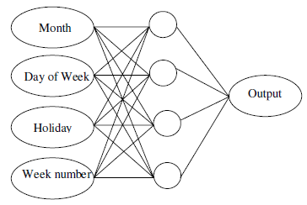
Рисунок 1.1 – Структура мережі у роботі [5]
Початкові дані експерименту показали, що дана система зайняла б 4 місце у конкурсі EUNITE.
Далі було виявлено, що система наводить кращі результати прогнозування при послідовному наданні даних за кожен рік. Оскільки за два роки температура у ті ж самі місяці може значно відрізнятись, система краще розуміє тенденцію до змін електроспоживання при зміні погодних умов. Вже за такого методу навчання мережі, результати на 13% кращі за переможні результати у конкурсі EUNITE. При додаванні до даної стратегії навчання вхідні дані з температурою, ці результати підвищились до 29 %. Найменша середня абсолютна похибка складає 1,42 %.
Дана робота дозволяє зробити висновок, що проста нейронна мережа з правильними налаштуваннями може виявитись ефективнішою за складніші моделі.
У роботі [6] розглянуто короткострокове прогнозування електроспоживання з використанням алгоритму зворотнього поширення похибки. На входи нейронної мережі були задані такі параметри: електричне навантаження за попередню годину, за попередній день, попередній тиждень, та години.
Нейронна мережа має один прихований шар. Щоб отримати кращі характеристики у прихованому шарі було використано 11 нейронів. Нейронна мережа моделювала прогнозування на наступний день, або тиждень, використовуючи дані за попередній місяць.
Найменша середня абсолютна похибка складає 2,54 %. Це підтверджує той факт, що для покращення системи потрібно додати дані про погодні умови та задати дані за більший проміжок часу.
У роботі [7] розглянуто використання додатку MATLAB для моделювання прогнозування на основі нейронної мережі. Також, вивчені фактори, що впливають на електроспоживання. Було встановлено, що на електроспоживання впливають: кліматичні умови, тривалість дня (при скороченні світового дня, використання електроенергії зростає), соціальні фактори (вихідні дні, святкові та скорочені дні), тенденції розвитку підприємства (при використанні додаткового об’єму сировини або при використанні додаткового обладнання споживання зростає, при профілактичних роботах – зменшується), тарифи.
За вхідні параметри нейронної мережі було взято: середньомісячна температура, кількість вихідних та святкових днів за місяць, середня тривалість дня, загальна встановлена потужність обладнання, кількість замовлень, кількість використаного обладнання. Вихідним параметром є витрата електроенергії за місяцями у кВт. Тип нейронної мережі – зі зворотнім розповсюдженням похибки, двохшарова, 250 нейронів у першому шарі, та один нейрон у другому. Для моделювання на першому шарі було використано функцію активації (далі ФА) tansig, на другому – purelin.
Переваги : досліджено та враховано багато факторів, відображена висока точність навчання.
Недолік: відсутнє порівняння фактичного значення та прогнозованого, що призводить до неможливості оцінки похибки системи.
У роботі [8] розглядається короткострокове прогнозування електроспоживання для енергопостачальної компанії. Для моделювання нейронної мережі було вибрано середовище MATLAB. Для навчання нейронної мережі використано погодинні дані електроспоживання з 2010 по 2015 роки. Також, у роботі зазначено, що для ефективного навчання нейронної мережі необхідно навести точні дані не менше ніж за три роки. Для навчання нейронної мережі було вибрано два алгоритма, що найчастіше використовуються при прогнозуванні часових рядів. Першим використовувався алгоритм Левенберга-Марквардта, який заснований на досягненні найменшої середньоквадратичної помилки. За цим алгоритмом нейронна мережа швидко навчається та має низьку середньоквадратичну помилку приблизно 3,35E-05. Однак при використанні цього алгоритму помилка тестової виборки виявилась більше за тренувальну. Тому, цей алгоритм не був вибраний для подальшого моделювання. Другий алгоритм заснований на регуляризації Байеса. Суть даного алгоритму полягає в тому, що зміна ваг синаптичних функцій припиняється при досягненні найменшої середньоквадратичної помилки. Навчання за даним алгоритмом займає більше часу в порівнянні з алгоритмом Левенберга-Марквардта, але при цьому досягається мінімальна середньоквадратична помилка (близько 2,02Е-05). Також при прогнозуванні часових рядів, помилка на тестовій вибірці стає менше, ніж на навчальній.
Було розглянуто моделювання за двома типами нейронних мереж: мережа прямого розповсюдження похибки та зворотнього розповсюдження похибки (Feed-forward backprop) та нейронну мережу на базі моделі нелінійної авторегресії із зовнішніми входами (NARX), що представлені на рисунках 1.2, 1.3 відповідно.

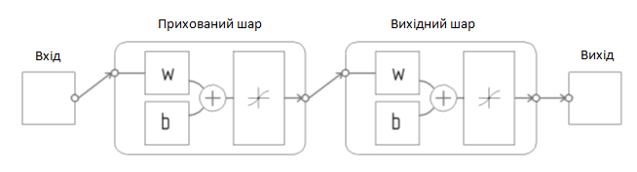
Рисунок 1.2 – Схема нейронної мережі прямого розповсюдження даних та зворотнього розповсюдження похибки (Feed-forward backprop) [8]

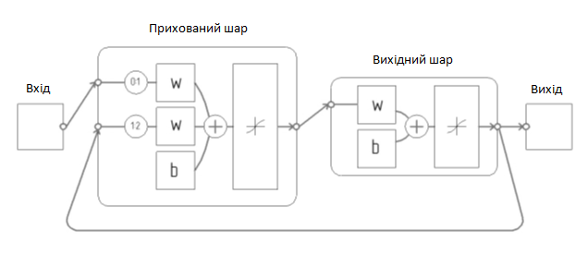
Рисунок 1.3 – Схема нейронної мережі на базі моделі нелінійної авторегресії із зовнішніми входами (NARX) [8]

Мережа прямого розповсюдження даних та зворотнього розповсюдження похибки працює швидко, але має низьку точність та неможливість використання для повторного навчання вагових коефіцієнтів, отриманих при початковому навчанні мережі.
Тому, автори зосередились на моделюванні нейронної мережі на базі моделі нелінійної авторегресії із зовнішніми входами (NARX). Ця мережа використовує попередні значення вагових коефіцієнтів для подальшого навчання, що підвищує точність її роботи. Також, за такої архітектури помилка у тестовій виборці нижче ніж у навчаючій, що говорить про правильність навчання мережі.
Для тестування системи було спрогнозовано графік електроспоживання на 26-27 лютого 2015 року. Сумарна похибка при прогнозуванні на 27 лютого становить 6,12%, на 26 – 2,28%. Результати моделювання зображені на рисунку 1.4.
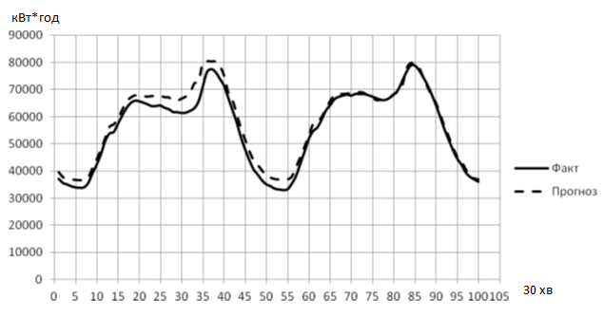
Рисунок 1.4 – Прогнозний та фактичний графік електроспоживання за 26-27 лютого 2015 року [8]
Дана робота має досить хороші результати прогнозування, добре підібрана архітектура нейронної мережі, зазначена велика кількість даних для точного моделювання. Для подальшого покращення прогнозування можна врахувати погодні умови, вихідні та святкові дні. Також, може бути врахована нестандартна ситуація сезонного переведення годинника, або зміна границь часових зон.
У роботі [9] розглядається короткострокове прогнозування електроспоживання на базі нової, так званої Глибокої Нейронної мережі (Deep Neural Network). Структура даної нейронної мережі наведена на рисунку 1.5.
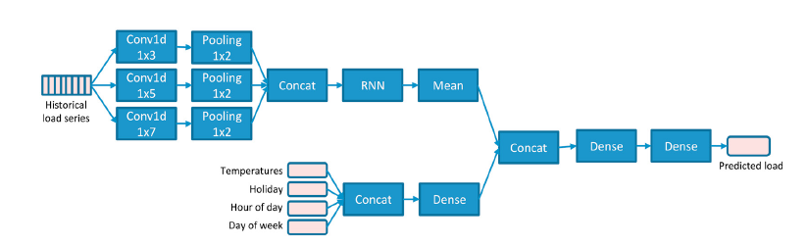
Рисунок 1.5 – Структура моделі Глибокої Нейронної Мережі [9]

Дана мережа складається з декількох нейронних мереж. Оскільки історичні дані електричного навантаження є найважливішою складовою для прогнозування, ці дані подаються на вхід Згорткової нейронної мережі (convolution neural network). Як правило, Згорткові нейронні мережі використовуються у перших шарах моделі Глибокої нейронної мережі для виконання навчання функцій і вилучення ознак. Рекурентна нейронна мережа (Recurent Neural Network) використовується для виявлення неявної динаміки. Крім того, застосовані щільні слої (Dense) для перетворення інших вхідних параметрів: максимальне та мінімальне значення температури за добу, святкові дні (де 1-святковий день, 0-простий день), та векторні значення часу та доби.
Середня абсолютна похибка за такої архітектури складає 1,4 %, це дуже хороший результат.
Автори роботи [10] розглядають усунення недоліків нейронної мережі зі зворотнім розповсюдженням похибки, таких як повільна швидкість збіжності та легкість зупинки навчання у локальному мінімумі. Для вирішення цих проблем був запропонований «Метод рою частинок» (МРЧ). МРЧ оптимізує функцію, підтримуючи популяцію можливих рішень, які називаються частками, і переміщаючи ці частинки в просторі рішень згідно простої формули. Переміщення підпорядковується принципу найкращого знайденого в цьому просторі положення, яке постійно змінюється при знаходженні частинками вигідніших положень [11] . Даний алгоритм застосовується на вході системи для оптимізації вагових коефіцієнтів.
У роботі встановлено, що на короткочасне навантаження впливають температура та вологість, а швидкість вітру не впливає. Тому на вхід системи задаються дані електроспоживання за 2 місяці літнього періоду року, а також погодинні температура та вологість за ці періоди.
Результати моделювання показали, що середня абсолютна похибка нейронної мережі з використанням МРЧ приблизно на 2,5% менше ніж у звичайній нейронній мережі із зворотнім розповсюдженням похибки.
Найбільша середня абсолютна похибка запропонованої системи складає 1,9%.
Автори роботи [12] запропонували систему короткочасного прогнозування електроспоживання на базі Глибоких Залишкових Мереж (Deep Residual Networks). Головна ідея цієї роботи полягає в тому, що нейронна мережа, що складається з декількох мереж, матиме кращі показники, ніж якби ці мережі працювали окремо [13].
Запропоновано дві структури нейронних мереж: базова нейронна мережа (рис. 1.6), що з’єднана з Глибокою Залишковою мережею (далі: ResNet) - (рис. 1.7); та базова нейронна мережа, що з’єднана із запропонованою Модифікованою Глибокою Залишковою мережею (далі: ResNetPlus) - (рис. 1.8).
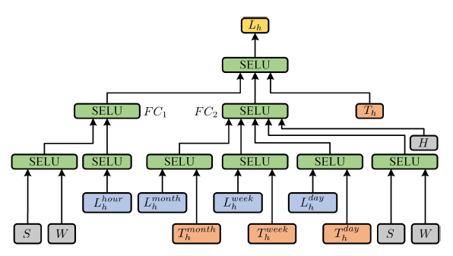
Рисунок 1.6 Базова нейронна мережа для прогнозування електроспоживання [12]
Базова нейронна мережа. На входи базової нейронної мережі задаються значення навантажень за годинами $L_{h}^{hour}$, днями $L_{h}^{day}$, тижнями $L_{h}^{week}$, місяцями $L_{h}^{month}$ , та відповідні їм температури: $T_{h}^{hour}$, $T_{h}^{day}$, $T_{h}^{week}$, $T_{h}^{month}$. Також, окремо задаються дані: сезону S, вихідний/робочий день W, святковий день H, $T_{h}$ – прогнозована температура наступного дня. Усі шари цієї системи крім вихідного мають вихідну активаційну функцію SELU – масштабовані експоненційні лінійні одиниці. Ця активаційна функція корисна тим, що здатна до самонормалізації (коли кожен шар мережі зберігає середнє значення та відхилення від попереднього шару), що допомагає уникнути такої проблеми як «зникаючі градієнти». «Зникаючі градієнти» – проблема, що виникає у мережі зі зворотнім розповсюдженням похибки, коли градієнти змінюються на дуже малі значення, що призводить до зупинки навчання мережі.
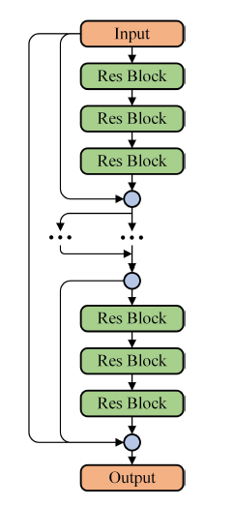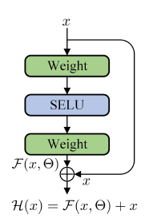
а) б)
Рисунок 1.7 – ResNet-а), Res block-б) [12]
ResNet. Дана мережа використовує пропущення з’єднань, або найкоротші відстані, щоб перестрибнути через деякі шари. Така структура також допомагає уникнути «зникаючі градієнти»: доки сусідній шар недовчився, використовується активаційна функція з попереднього шару, перестрибуючи через ненавчений шар. Ця мережа нараховує 60 шарів.
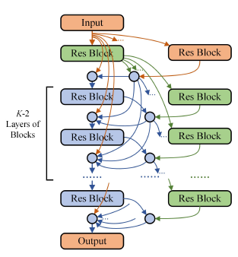
Рисунок 1.8 ResNetPlus [12]
ResNetPlus. Нова експериментальна мережа, з додатковими блоками була розроблена з припущення, що додаткові блоки можуть підвищити ефективність мережі зі зворотнім поширенням похибки.
Отримані результати моделювання зображені на рисунку1. 9. З графіка видно, що найменша похибка досягається у мережі із запропонованою структурою ResNetPlus.
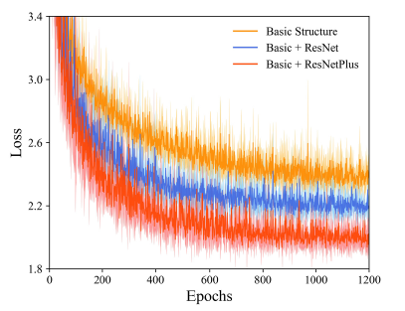
Рисунок 1.9 Результати моделювання [12]
Найменша середня абсолютна похибка складає 1,447 %.
Узагальнимо основні думки робіт попередників:
1. Для точнішого прогнозування необхідно надати історичні дані не менше ніж за 3 роки;
2. З одного боку, проста мережа може виявитись ефективнішою за складніші моделі, як у роботі [5]. Але частіше, нейронна мережа, що складається з декількох мереж, матиме кращі показники, ніж якби ці мережі працювали окремо [5,6];
3. Погодні умови мають значний вплив на електроспоживання. Для точнішого прогнозування варто враховувати зміну температури, вологи. Але при цьому, швидкість вітру не має впливу;
4. Також, значний влив мають такі фактори як тривалість дня, робочий/неробочий день, зміна сезону;
5. Система краще навчається при послідовному заданні історичних даних замість паралельних;
6. Досі не існує чіткого алгоритму для визначення архітектури нейронної мережі, кількості шарів у мережі та кількості нейронів у шарах, це визначається індивідуально для кожної задачі експериментальним шляхом.
Наступні дослідження повинні бути орієнтовані у бік збільшення точності системи, та оптимального вибору структури нейронної мережі, параметрів для аналізу.
Мета: підвищення точності прогнозування електроспоживання за допомогою використання інтелектуальних систем.
Завдання дослідження: розробка структури, вибір параметрів, алгоритмів навчання нейронної мережі для коротко-, середньо- та довгострокового прогнозування електроспоживання промислових та комунальних підприємств.
Об’єкт дослідження: Інтелектуальна система прогнозування електроспоживання.
Предмет дослідження: фактори, що впливають на електроспоживання, структури та алгоритми навчання нейронної мережі, активаційні функції нейронів.

РОЗДІЛ 2 РОЗРОБКА ТА АНАЛІЗ ІНТЕЛЕКТУАЛЬНОЇ СИСТЕМИ ПРОГНОЗУВАННЯ ЕЛЕКТРОСПОЖИВАННЯ
2.1 Розробка загальної структури системи прогнозування та її параметрів
Виходячи з попередніх висновків, варто відзначити, що температура є найвагомішим фактором, що впливає на електроспоживання. Також, нейронна мережа буде кращою, якщо її архітектура складається з декількох нейронних мереж. Тому, роздивимось систему прогнозування, що складається з двох нейронних мереж, підберемо для неї параметри та виконаємо дослідження її ефективності та доцільність впровадження.
Загальна структура запропонованої системи прогнозування наведена на рисунку 2.1.
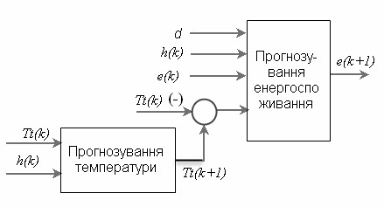
Рисунок 2.1 – Загальна структурна схема системи прогнозування на базі ШНМ

Загальна структура системи прогнозування складається з декількох ШНМ прогнозування. Перша з них це, ШНМ прогнозування температури (ШНМПТ), що забезпечує визначення прогнозованого значення температури навколишнього середовища на годину. У попередніх рішеннях цієї задачі було зроблено багато зусиль для розробки методів для прогнозування цього значення температури [24–26].
Вихідний сигнал ШНМПТ є одним з входів другої ШНМ прогнозування електроспоживання (ШНМЕ). Загальна структурна схема, що наведена на рисунку 2.1, відображає як вводиться температура (унікальна змінна оточуючого середовища). Замість використання прогнозованого значення цієї змінної, як вхідного сигналу, для надання найбільш ймовірного значення яке відповідає співвідношенню навантаження / температура, для ШНМЕ у якості вхідного сигналу, вводиться невеличка зміна температури (2.1).
$ΔТ_{t}=T_{t_{k+1}}-T_{t_{k}}$, (2.1)
де $T_{t_{k+1}}$ – прогнозована температура за період k + 1;
$T_{t_{k}}$- значення температури, яка виміряна в момент k.
Визначена різниця $ΔТ_{t}$, може вказувати на те, що якщо є збільшення (або зменшення) температури навколишнього середовища протягом певного періоду часу та відносно часу прогнозування для наступного періоду, то можливе збільшення або зменшення електричного навантаження.
Наступним значним елементом цієї бази даних є час - година доби h(k) та день d тижня. Час кодується через його синусове та косинусове значення, як запропоновано у літературі [27,28]. Що стосується режимів роботи, то добре відомо, що у вихідні та святкові дні, підприємства споживають менше енергії незалежно від температури навколишнього середовища. Ця зміна визначається розкладом роботи де робиться наголос на вихідні та неробочі дні [29]. Ці обставини, незважаючи на те, що зовнішня температура здійснює величезний вплив, як вхідна змінна для короткострокового прогнозування електроспоживання (КПЕ) у робочі дні, точність прогнозування температури втрачає значущість у вихідні дні, у зв'язку зі зниженим електроспоживанням. Якщо задати ці умови для вихідних, або святкових днів то можна спростити систему прогнозування аналізуючи тільки робочі дні. Для обраної ШНМ зі зворотнім розповсюдженням похибки (ЗРП), враховуючи вищезгадане, було враховано вихідні та святкові дні, оскільки неможливо переривати обробку інформації ШНМ кожні п'ять днів. Тому необхідно додавати у базу даних спеціальний індекс, який визначає який день тижня обробляє ШНМ. Цей індекс також визначається двома векторами sin та cos дня тижня, як наведено у таблиці 2.1.
Таблиця 2.1 – Вхідні дані для прогнозування
Змінні | Позначення
Оточуюча температура | (t_{k=1}^{d-i}- t_{k=0}^{d-i}), (t_{k=2}^{d-i}- t_{k=1}^{d-i}),..., (t_{k=0}^{d+1}- t_{k=23}^{d})
Година | sin{π[(h_{k=0}^{d-i},..., h_{k=23}^{d})/12]}; cos{π[(h_{k=0}^{d-i},..., h_{k=23}^{d})/12]}
День тижня | sin{π[(d^{d-i},..., d^{d})/4]}; cos{π[(d^{d-i},..., d^{d})/4]}
Електроспоживання на вході | e_{k=0}^{d-i},..., e_{k=23}^{d}
Електроспоживання на виході | e_{k=1}^{d-i},..., e_{k=0}^{d+1}

Третім входом може бути величина поточного електроспоживання e(k). Від того моменту, коли система прогнозування спрогнозує електроспоживання для години k+1, для третього входу використовується значення електроспоживання на годину k, за виміряною величиною. Ця інформація є дуже важливою, оскільки показує реальну зміну електроспоживання конкретної будівлі або устаткування та дозволяє оцінити похибку прогнозування.
В той час поки іншим системам прогнозування потрібні такі дані як рівень зайнятості, величини змінних оточуючого середовища (наприклад інформація про опади), можна зазначити, що введення у ШНМ реального електроспоживання призводить до ефекту який викликаний всіма змінними по всіх входах на годину k. Однак, завданням системи прогнозування є передбачення наступної величини у залежності від об'ємів "необхідного знання" протягом попереднього циклу навчання ШНМ. Ця база даних формується як матриця розмірністю n×m (див. Таблицю 2.1) де n=6 входам, а m дорівнює кількості днів тобто розмір матриці в днях помножити на 24 год. У даному випадку використано було інформацію за 21 день. Для обробки даних в ШНМ було використано нормалізацію у діапазоні [-0,9,...,+0,9] за формулою (2.2) :
$X_{n}=1.8[\frac{X-X_{min}}{X_{max}-X_{min}}]$. (2.2)
Нормалізація для різниці $ΔТ_{t}$ між прогнозованим та дійсним значенням температури була здійснена за допомогою додавання ± 10 °C до максимального та мінімального значень $ΔТ_{t}$, в той час як до входу ШНМ з поточним навантаженням додається ± 50 КВт до максимального та мінімального значень електроспоживання за визначений період відповідно таблиці 2.1.
Позначення у таблиці 2.1:
(t_{k=1}^{d-i}- t_{k=0}^{d-i}), (t_{k=2}^{d-i}- t_{k=1}^{d-i}),...,(t_{k=0}^{d+1} t_{k=23}^{d}) – послідовність різниць температур між годиною (h + 1) та h для дня, в якому починається вибірка даних (d - i) до різниці температур на 24 годину дня (d +1) та на 23 годину дня d, для якого здійснюється навчання ШНМ,
sin{π[(h_{k=0}^{d-i},..., h_{k=23}^{d})/12]}; cos{π[(h_{k=0}^{d-i},..., h_{k=23}^{d})/12]}- кодування годин, які змінюються від 0 до 23.
sin{π[(d^{d-i},..., d^{d})/4]}; cos{π[(d^{d-i},..., d^{d})/4]} - кодування днів від 1 до 7, де 7 відповідає "неділі".
e_{k=0}^{d-i},..., e_{k=23}^{d} послідовність величин електричного навантаження від 24 години (h=0) для дня у який починається вибірка даних (d - n) до 23 години (h=0) дня d для якого здійснюється навчання ШНМ.
e_{k=1}^{d-i},..., e_{k=0}^{d+1}- послідовність величин електричного навантаження від 1 години (h=1) для дня у який починається вибірка даних (d - i) до 24 години дня (d+1).
Після нормалізації синус і косинус дня і часу залишається точно у межах [-0,9,...,+0,9] проте поточне навантаження і різниця температур залишаються нормалізованими з урахуванням доданих кіловатів і градусів Цельсія, як це було наведено вище.

2.2 Підбір системи прогнозування
У якості системи прогнозування (предиктора) запропоновано ШНМ особливого виду[19], зі зворотнім зв'язком (ЗЗ), яка представлена на рисунку 2.2.
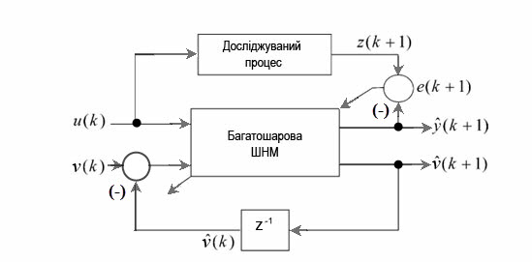
Рисунок 2.2 – Загальна схема ШНМ із ЗЗ
Ця ШНМ працює за наступним алгоритмом - вхід системи u(k) і вірогідне значення початкових даних v(k) передаються через багатошарову ШНМ (із будь-якою топологією) на виході якої, формуються дані для наступного вибіркового моменту k+1, що є прогнозом ŷ(k+1) дійсного значення y виходу ШНМ та прогнозованого значення ύ(k+1) для початкових даних v(0). Ці значення подаються назад в мережу через елемент однотактової затримки z⁻¹. Помилка прогнозування е(k + 1)= z(k + 1)-ŷ(k + 1), по відношенню до виміряного виходу процесу z(k + 1), використовується для навчання ШНМ. За допомогою "відображення" v(0) та u(k) та прогнозованих значень v(k+1) та y(k + 1), структура ШНМ із ЗЗ може наближатися до будь-якого ступеня точності, використовуючи безліч прихованих вузлів та будь-яку динамічну систему для якої у просторі станів описуються деякі існуючи функції g і h (формули 2.3 та 2.4 відповідно).
$v\left(k+1\right)=h\left[v\left(k\right),u\left(k\right)\right]$, (2.3)
$y\left(k+1\right)=g\left[v\left(k\right),u\left(k\right)\right]$. (2.4)
Алгоритм навчання подібної ШНМ є гібридним, і формується за допомогою відомого дельта-правила з випадковим пошуком [19].

2.3 Використання «класичної» багатошарової нейронної мережі для ідентифікації та прогнозування
2.3.1 Двошарова «класична» нейромережа за замовчуванням
Ця нейромережа в системі MATLAB має назву Feed-Forward backpropagation network. Створюється ця мережа за допомогою команди-функції newff, яка має такий синтаксис:
net=newff(PR,[S1 S2 … SN1],{T1 T2 … TN1},BTF,BLF,PF),
де net – назва створюваної нейромережі;
PR – R*2 матриця мінімальних та максимальних значень для R вхідних елементів;
Si – розмір i-го прихованого шару для N1 шарів;
Ti – функція активації і-го шару, за замовчуванням – tansig (гіперболічний тангенс);
BTF – функція навчання мережі, за замовчуванням – trainlm (алгоритм Левенберга-Марквардта);
BLF – функція настроювання ваг та зміщень, за замовчуванням – learngdm (градієнтний метод оптимізації);
PF – функція похибки, за замовчуванням – mse (критерій середньої квадратичної похибки).
Завантажимо дані в робочий простір системи MATLAB – масив входу «p» і масив виходу «t» будь яким способом (чи з командної строки чи безпосередньо їх вибравши).
Створимо нейронну мережу типу Feed-Forward backpropagation network, яка має два шари, які містять 10 і 1 нейрон відповідно. Вхід нейтронної мережі – в межах від 0 до 10. Всі інші параметри візьмемо за замовчуванням.
Для цього надрукуємо в командному рядку:
netff=newff([0 10],[10 1])
і натиснемо Enter для виконання.
В результаті буде створена потрібна нейронна мережа. Її структуру, приведену на рисунках 2.3-2.8 можна отримати, ввівши команду gensim(netff).
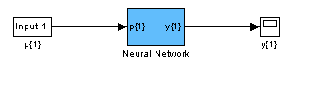
Рисунок 2.3 – Загальний вид створеної нейтронної мережі
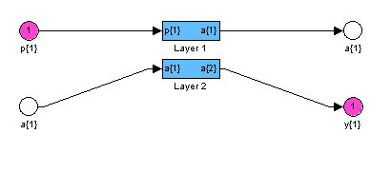
Рисунок 2.4 – Схема нейромережі (видно два шари)
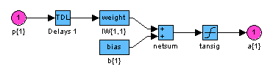
Рисунок 2.5 – Схема першого шару
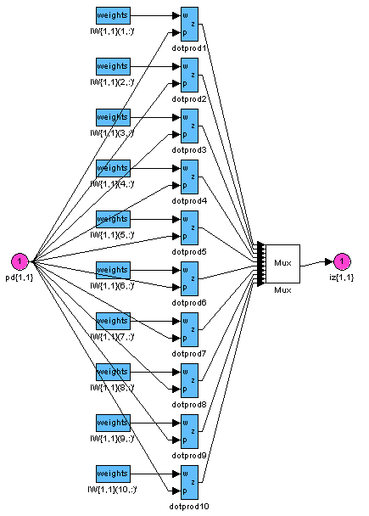
Рисунок 2.6 – Розгорнута схема блоку IW{1,1} для першого шару
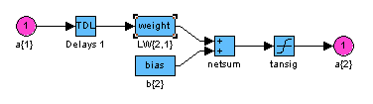
Рисунок 2.7 – Схема другого шару
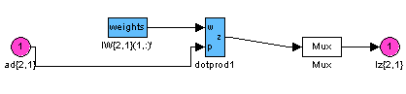
Рисунок 2.8 – Розгорнута схема блоку IW{2,1} для другого шару

Тепер протестуємо мережу. Введемо команду y=sim(netff,p).
Результати роботи нетренованої мережі виведемо в вигляді порівняльних графіків t(p) і y(p) на рисунку 2.9
Рисунок 2.9 – Графік роботи нетренованої нейтронної мережі типу
Feed-Forward backpropagation network
Як видно з рисунку 2.9 нетренована нейронна мережа видає вихідний сигнал (зелена лінія), який взагалі не співпадає з бажаним (синя лінія).
Примітка: при повторному створенні мережі вихід її буде мати інший вид, так як при цьому будуть ініційовані інші початкові значення ваг та зміщень.
Тепер проведемо тренування нейтронної мережі. Для цього введемо команду netff=train(netff,p,t), яка коректує значення ваг та зміщень нейтронної мережі netff, використовуючи масиви входу «p» та виходу «t».
Після виконання команди MATLAB покаже графік тренування нейтронної мережі, приблизний вигляд якого може мати вид, приведений на рисунку 2.10.
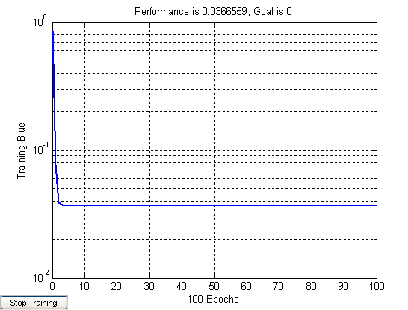
Рисунок 2.10 – Результати тренування нейтронної мережі

Як видно з рисунку 2.10 тренування закінчилося через 100 ітерацій (епох). Похибка в кінці навчання становить близько 0,0367.
Тепер побудуємо графіки залежностей виходу тренованої нейромережі і цільового виходу від входу.
Рисунок 2.11 Графік залежностей Close=f(date) для тренованої нейтронної мережі та його порівняння з необхідним графіком

Як видно з рисунку 2.11, дана нейромережа не ідентифікувала залежність Close=f(date). Часткова ідентифікація відбулася лише на проміжку Date=[1…4], на інших же проміжках вихід нейромережі рівний одиниці.
Для дослідження мережі змінимо деякі її параметри, а саме:
- функція активації;
- кількість шарів у мережі;
- алгоритм навчання мережі (останній пункт можливий завдяки тому що система MATLAB дає можливість змінювати алгоритми навчання для будь-якої мережі).

2.3.2 Двошарова «класична» нейронна мережа
з різними функціями активації
Тепер створимо нейромережу, по структурі схожу на найпершу, але з іншими функціями активаціями.
Не будемо більше приводити початкові графіки роботи нетренованої мережі, так як нас вони не цікавлять. Досліджувана нейромережа буде мати 2 шари, тому тут будемо показувати лише графіки роботи тренованої мережі з різними функціями активації у другому шару.
Функції активації, які є в системі MATLAB, з відповідними графіками приведені в додатку А.
Отже, почнемо.
1-й шар – tansig, 2-й шар – hardlim. Результати – на рисунку 2.12 (тут і надалі: зелена крива – робота НМ, синя – бажана залежність).
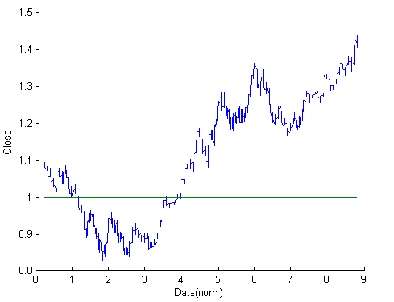
Рисунок 2.12 – 1-й шар – tansig, 2-й шар – hardlim
1-й шар – tansig, 2-й шар – hardlims. Результати – на рисунку 2.13.
Рисунок 2.13 –1-й шар – tansig, 2-й шар – hardlims
1-й шар – tansig, 2-й шар – logsig. Результати – на рисунку 2.14.
Рисунок 2.14 – 1-й шар – tansig, 2-й шар – logsig
1-й шар – tansig, 2-й шар – poslin. Результати – на рисунку 2.15.
Рисунок 2.15 – 1-й шар – tansig, 2-й шар – poslin

1-й шар – tansig, 2-й шар – purelin. Результати – на рисунку 2.16.
Рисунок 2.16 – 1-й шар – tansig, 2-й шар – purelin
1-й шар – tansig, 2-й шар – radbas. Результати – на рисунку 2.17.
Рисунок 2.17 – 1-й шар – tansig, 2-й шар – radbas

1-й шар – tansig, 2-й шар – satlin. Результати – на рисунку 2.18.
Рисунок 2.18 – 1-й шар – tansig, 2-й шар – satlin
1-й шар – tansig, 2-й шар – satlins. Результати – на рисунку 2.19.
Рисунок 2.19 – 1-й шар – tansig, 2-й шар – satlins

1-й шар – tansig, 2-й шар – tribas. Результати – на рисунку 2.20.
Рисунок 2.20 – 1-й шар – tansig, 2-й шар – tribas
На основі графіків, приведених на рисунках 2.12 – 2.20, можна виявити деяку закономірність: Чим простіша математично функція активації наступного шару порівняно з функцією активації попереднього шару, тим краща ідентифікація процесу, що досліджується.
Чітко видно, що найкраща ідентифікація пройшла в тій нейромережі, яка у другому шару має або напівлінійну, або лінійну функцію активації (рисунки 2.15, 2.16).
Найкращі результати дала нейромережа з функціями активації tansig і poslin. Тому збережемо цю нейромережу в папці «NN\FF» під назвою «2l_ts_psl.mat».
Вирахуємо для цієї нейтронної мережі критерій регулярності:
,
де a_{i} – вихід нейтронної мережі для входу p_{i};
t_{i} – цільовий вихід для входу p_{i}.
Тепер вирахуємо максимальну відносну похибку апроксимації:
Для розрахунку критерію регулярності і максимальної відносної похибки було створено програму, лістинг якої приведено нижче.

%Програма розраховує максимальну і мінімальну відносні
%похибки для роботи нейронної мережі
%Перед запуском необхідно самостійно завантажити дані:
%нейронну мережу масиви p і t та знати розміри масиву
y=sim(netff,p)
d1=0
d2=0
for i=1:2271
d1=d1+(y(i)-t(i))^2
d2=d2+t(i)^2
k(i)=abs(100*(y(i)-t(i))/t(i))
end
%Критерій регулярності
d=d1/d2
%Максимальна відносна похибка
k=max(k)
clear d1 d2 i

В результаті виконання програми отримали:
- критерій регулярності Δ_{рег}= 0,00036974 = 369,74e-6.
- максимальна відносна похибка Δ= 8,3417%.
Тепер спробуємо змінити кількість шарів. При цьому врахуємо помічену закономірність.
Однак більше не будемо використовувати функції активації hardlim(x) і hardlims(x), адже видно, що ці дві функції активації взагалі не підходять для ідентифікації процесу.
2.3.3 Тришарова «класична» нейронна мережа
з різними функціями активації
Для початку створимо нову мережу, в якій буде ще один, прихований, шар, що міститиме, наприклад, 5 нейронів. Перший шар нехай містить функцію активації tansig(x), другий – poslin,(x), третій – purelin(x).
Для цього введемо команду
netff=newff([0 10],[10 5 1],{'tansig','poslin','purelin'})
Буде створено трьохшарову нейромережу потрібної нам конфігурації. Не потрібно ще раз приводити рисунки з детальним зображенням цієї мережі, так як вона відрізнятиметься від попередніх лише наявністю ще одного шару.
Після тренування нейромережі було отримано такі результати:
Рисунок 2.21 – Результати ідентифікації процесу нейромережею з трьома шарами. ФА = tansig, poslin,purelin
Тепер видно, що ця нейромережа вже дещо краще ідентифікує процес, ніж всі попередні. Порівняно ж з нейромережею з двома шарами з функціями активації tansig і poslin для кожного шару відповідно, нова нейромережа більш точно ідентифікує процес на відрізку Date(norm)∈[0;4], тобто на початку процесу.
Критерій регулярності Δ_{рег}= 0,00025156 = 251,56e-6.
Максимальна відносна похибка Δ= 4,9629%.
Збережемо нову нейромережу з трьома шарами, яка має функції активації tansig, poslin, purelin для кожного шару відповідно в папці «NN\FF» під назвою «3l_ts_psl_prl.mat».
Ці нейромережі зберігаються ще й тому, що при повторному створені цієї мережі навіть з тими ж функціями активації, результати тренування можуть досить помітно відрізнятися, адже при цьому у новоствореної мережі можуть бути зовсім інші початкові значення ваг та зміщень. Автор особисто в цьому переконався, тому збережені моделі нейронних мереж – це ті моделі, які найкраще ідентифікують процес, тобто перед тим, як записати нейромережу, створюють декілька нейромереж з однаковими функціями активації та запускають їх на навчання. Після цього вибирають нейронну мережу з найкращими результатами серед отриманих, і зберігають цю модель.
Спробуємо замість функції активації tansig першого шару використати logsig, яка математично є простішою. Після тренування мережі отримано результати, приведені на рисунку 2.22.
Рисунок 2.22 – Результати ідентифікації процесу нейромережею з трьома шарами. ФА = logsig, poslin,purelin

Критерій регулярності Δ_{рег}= 0,00045822 = 458,22е-6.
Максимальна відносна похибка Δ= 7,238%.
Тепер спробуємо для першого шару використати функцію активації radbas. Після тренування отримано результати, приведені на рисунку 2.23.
Рисунок 2.23 – Результати ідентифікації процесу нейромережею з трьома шарами. ФА = radbas, poslin,purelin

Критерій регулярності Δ_{рег}= 0,00033264 = 332,64е-6.
Максимальна відносна похибка Δ= 6,0433%.
Тепер спробуємо функцію активації першого шару tribas. Після тренування отримано результати, приведені на рисунку 2.24.
Рисунок 2.24 – Результати ідентифікації процесу нейромережею з трьома шарами. ФА = tribas, poslin,purelin

Критерій регулярності Δ_{рег}= 0,00024754 = 247,54е-6.
Максимальна відносна похибка Δ= 5,0497%.
Тепер спробуємо дослідити нейромережу з чотирма шарами, використовуючи функції активації tansig, tribas, poslin і purelin.

2.3.4 Чотиришарова «класична» нейронна мережа з різними функціями активації
Створимо нейронну мережу, яка буде містити чотири шари з такими функціями активації: для 1-го шару – tansig(x), для 2-го – tribas(x), для 3-го – poslin(x), для 4-го – purelin(x). В першому шару нехай буде 20 нейронів, в другому – 10, в третьому – 5, в четвертому – 1.
Для цього виконаємо в середовищі MATLAB команду:
netff=newff([0 10],[20 10 5 1],{'tansig','tribas','poslin','purelin'})
Робота тренованої мережі приведено на рисунку 2.25.
Рисунок 2.25 – Результати ідентифікації процесу нейромережею з чотирма шарами. ФА = tansig, tribas, poslin,purelin

Критерій регулярності Δ_{рег}=0,00020831 = 208,31е-6.
Максимальна відносна похибка Δ=5,5734%.
Дану нейромережу я зберіг під назвою «4l_ts_tb_psl_prl.mat».
Як видно з рисунку 2.25, при збільшенні кількості шарів ідентифікація процесу нейромережею за критерієм регулярності покращилась, але за максимальною відносною похибкою – погіршилася.
Створимо нейромережу, яка буде відрізнятися від попередньої тим, що для першого шару функція активації буде tribas, а для другого – tansig. Все інше залишимо без змін.
Роботу тренованої мережі приведено на малюнку 2.26.
Рисунок 2.26 – Результати ідентифікації процесу нейромережею з чотирма шарами. ФА = tribas, tansig, poslin,purelin

Критерій регулярності Δ_{рег}= 9,5331e-5=95,331е-6.
Максимальна відносна похибка Δ= 3,9543%.
Дану нейромережу я зберіг під назвою «4l_tb_ts_psl_prl.mat».
Тепер спробуємо замість функції активації tribas використати radbas, яка за графіком схожа на попередню, яле не має різких переходів. Результати – на рисунку 2.27.
Рисунок 2.27 – Результати ідентифікації процесу нейромережею з чотирма шарами. ФА = radbas, tansig, poslin,purelin

Критерій регулярності Δ_{рег}= 0,00010438 = 104,34е-6.
Максимальна відносна похибка Δ= 4,0568%.
За допомогою передостанньої нейромережі було отримано найкращу ідентифікацію за двома критеріями. Зупинимося на цій нейромережі з чотирма шарами, так як збільшення кількості шарів вже не призведе до значного покращення ідентифікації, а лише ускладнить процес обрахунку значень ваг та зміщень.
Результати дослідження впливу функцій активації та кількості шарів на якість ідентифікації нейронною мережею процесу зведено у таблицю 2.2.
Як видно з таблиці 2.2, зі збільшенням шарів ідентифікація тієї нейромережі краща, в якої перший шар має функцію активації tribas.

Таблиця 2.2 – Вплив функцій активації та кількості шарів на якість роботи «класичної» нейронної мережі.
Перший шар |  | Другий шар |  | Третій шар |  | Четвертий шар |  | Критерії якості  Δ_{рег} / Δ
Кількість нейронів | Функція активації | Кількість нейронів | Функція активації | Кількість нейронів | Функція активації | Кількість нейронів | Функція активації | Критерії якості  Δ_{рег} / Δ
10 | tansig | 1 | poslin |  |  |  |  | 369,74e-6
 |  |  |  |  |  |  |  | 8,3417%
10 | tansig | 5 | poslin | 1 | purelin |  |  | 251,56е-6
 |  |  |  |  |  |  |  | 4,929%
10 | logsig | 5 | poslin | 1 | purelin |  |  | 458,22е-6
 |  |  |  |  |  |  |  | 7,238%
10 | radbas | 5 | poslin | 1 | purelin |  |  | 332,64е-6
 |  |  |  |  |  |  |  | 6,0433%
10 | tribas | 5 | poslin | 1 | purelin |  |  | 247,54е-6
 |  |  |  |  |  |  |  | 5,0497%
20 | tansig | 10 | tribas | 5 | poslin | 1 | purelin | 208,31е-6
 |  |  |  |  |  |  |  | 5,5734%
20 | tribas | 10 | tansig | 5 | poslin | 1 | purelin | 95,331е-6
 |  |  |  |  |  |  |  | 3,9543%
20 | radbas | 10 | tansig | 5 | poslin | 1 | purelin | 104,34е-6
 |  |  |  |  |  |  |  | 4,0568

2.3.5 Чотиришарова «класична» нейронна мережа з різними алгоритмами навчання
Створимо нову нейромережу з чотирма шарами з функціями активації tribas, tansig, poslin, purelin для 1-го, 2-го, 3-го, 4-го шарів відповідно.
Тепер до цієї нейтронної мережі будемо застосовувати різні алгоритми навчання та спробуємо виявити той алгоритм, який дає найкращу ідентифікацію (мінімальні значення двох критеріїв). Список функції навчання з поясненням до них приведено в додатку Б. Крім того збільшимо кількість епох зі 100 до 1000 епох, тому для функції навчання trainlm теж проведемо дослід.
Нейронні мережі, треновані за допомогою різних функцій навчання, збережені в папці «NN\FF\4learn».
Нижче приведено графіки роботи тренованої нейромережі після її тренування за різними алгоритмами (функціями навчання) та значення критерію регулярності Δ_{рег} та максимальної відносної похибки Δ.
Рисунок 2.28 – Функція навчання – trainb;
Δ_{рег} = 0,027282=27282е-6; Δ = 39,327%

Рисунок 2.29 – Функція навчання – trainbfg;
Δ_{рег} =0,00030109 = 301,09е-6; Δ =7,8664%
Рисунок 2.30 – Функція навчання – trainbr;
Δ_{рег} = 0,000113 = 113е-6; Δ = 3,6874%

Рисунок 2.31 – Функція навчання – traincgb;
Δ_{рег} = 0,00055563 = 555,63е-6; Δ = 7,9085%
Рисунок 2.32 – Функція навчання – traincgf;
Δ_{рег} = 0,0009457 = 945,7е-6; Δ = 10,207%

Рисунок 2.33 – Функція навчання – traincgp;
Δ_{рег} = 0,00053233 = 532,33е-6; Δ = 8,4719%
Рисунок 2.34 – Функція навчання – traingd;
Δ_{рег} = 0,015217 = 15217е-6; Δ = 30,372%

Рисунок 2.35 – Функція навчання – traingda;
Δ_{рег} = 0,0012919 = 1291,9е-6; Δ = 12,796%
Рисунок 2.36 – Функція навчання – traingdm;
Δ_{рег} = 0,0099192 = 9919,2е-6; Δ = 25,985%

Рисунок 2.37 – Функція навчання – traingdx;
Δ_{рег} = 0,00094279 = 942,79е-6; Δ = 11,638%
Рисунок 2.38 – Функція навчання – trainlm;
Δ_{рег} = 8,3548e-005 = 83,548е-6; Δ = 3,4111%

Рисунок 2.39 – Функція навчання – trainoss;
Δ_{рег} = 0,00025513 = 255,13е-6; Δ = 5,5107%
Рисунок 2.40 – Функція навчання – trainrp;
Δ_{рег} = 0,00013549 = 135,49е-6; Δ = 4,7204%

Рисунок 2.41 – Функція навчання – trains;
Δ_{рег} = 0,084071 = 84071е-6; Δ = 67,85%
Рисунок 2.42 – Функція навчання – trainscg;
Δ_{рег} = 0,00015614 = 156,14е-6; Δ = 4,411%

Результати дослідження впливу функції навчання та точність ідентифікації для чотирьохшарової нейронної мережі (функції активації якої tribas, tansig, poslin, purelin для 1-го, 2-го, 3-го, 4-го шарів відповідно) приведено в таблиці 2.3.
Таблиця 2.3 – Результати дослідження впливу функції навчання на точність ідентифікації процесу чотирьохшаровою «класичною» нейронною мережею
Функція  навчання | Критерій  регулярності,  *10⁻⁶ | Максимальна  відносна  похибка, %
trainb | 27282 | 39,327
trainbfg | 301,09 | 7,8446
trainbr | 113 | 3,6874
traincgb | 555,63 | 7,9085
traincgf | 945,7 | 10,207
traincgp | 532,33 | 8,4719
traingd | 15217 | 30,372
traingda | 1291,9 | 12,796
traingdm | 9919,2 | 25,985
traingdx | 942,79 | 11,638
trainlm | 83,548 | 3,4111
trainoss | 255,13 | 5,5107
trainrp | 135,49 | 4,7204
trains | 84071 | 67,85
trainscg | 156,14 | 4,4111

Тепер проведемо сортування даних таблиці 2.3 за окремим критерієм регулярності і за максимальною відносною похибкою. Отримаємо таблиці 2.4 і 2.5.

Таблиця 2.4 – Результати дослідження впливу функції навчання на точність ідентифікації процесу чотирьохшаровою «класичною» нейронною мережею (сортування за критерієм регулярності)
Функція  навчання | Критерій  регулярності,  *10⁻⁶ | Максимальна  відносна  похибка, %
trainlm | 83,548 | 3,4111
trainbr | 113 | 3,6874
trainrp | 135,49 | 4,7204
trainscg | 156,14 | 4,4111
trainoss | 255,13 | 5,5107
trainbfg | 301,09 | 7,8446
traincgp | 532,33 | 8,4719
traincgb | 555,63 | 7,9085
traingdx | 942,79 | 11,638
traincgf | 945,7 | 10,207
traingda | 1291,9 | 12,796
traingdm | 9919,2 | 25,985
traingd | 15217 | 30,372
trainb | 27282 | 39,327
trains | 84071 | 67,85

Таблиця 2.5 – Результати дослідження впливу функції навчання на точність ідентифікації процесу чотирьохшаровою «класичною» нейронною мережею (сортування за максимальною відносною похибкою)
Функція  навчання | Критерій  регулярності,  *10⁻⁶ | Максимальна  відносна  похибка, %
trainlm | 83,548 | 3,4111
trainbr | 113 | 3,6874
trainscg | 156,14 | 4,4111
trainrp | 135,49 | 4,7204
trainoss | 255,13 | 5,5107
trainbfg | 301,09 | 7,8446
traincgb | 555,63 | 7,9085
traincgp | 532,33 | 8,4719
traincgf | 945,7 | 10,207
traingdx | 942,79 | 11,638
traingda | 1291,9 | 12,796
traingdm | 9919,2 | 25,985
traingd | 15217 | 30,372
trainb | 27282 | 39,327
trains | 84071 | 67,85

Як видно з таблиці 2.2, найменше значення критерію регулярності Δ_{рег}=83,548е-6 має нейронна мережа, яка навчалася за функцією trainlm, тобто за функцією навчання за замовчуванням. Найменше значення максимальної відносної похибки (за таблицею 2.5) Δ=3,4111 теж має нейромережа, яка навчалася за алгоритмом за замовчуванням. Це означає, що функція навчання за замовчуванням є найкращою для даної нейромережі. Крім того при проведені тренування за різними алгоритмами, було виявивлено, що найшвидше нейромережа тренувалась при функції trainlm. Результати тренування нейромережі при функціях навчання trainc і trainr не приведені в таблиці 4.2 тому, що по-перше, час тренування за цими алгоритмами є дуже довгим, а по-друге, точність тренування все рівно на порядок нижча за будь-яку точність при тренуванні за іншими алгоритмами.
Можна зробити попередній висновок, що найкращим алгоритмом для тренування нейромережі в системі MATLAB є той, що встановлено для даної нейронної мережі за замовчуванням.
Тому збережемо чотирьохшарову нейронну мережу з функціями активації для 1-го шару tribas, для 2-го – tansig, для 3-го – poslin, для 4-го – purelin з функцією навчання trainlm в папці «NN\FF\Learn4l\» під назвою «4l_tr_ts_psl_prl_trainlm.mat».
Створимо Simulink-модель цієї мережі командою gensim(netff) і збережемо її під назвою «FF.mdl» в папці «NN\FF\».

2.4 Моделювання та аналіз системи
Моделювання даної системи виконано у середовищі MATLAB. Як зазначалося раніше, підбір кількості шарів нейронної мережі, кількості нейронів та тип активаційних функцій визначаються експериментально. Для системи прогнозування температури була синтезована ШНМ мережа типу Feed-Forward backpropagation network, що має три шари без зворотнього зв’язку (рис.2.43)
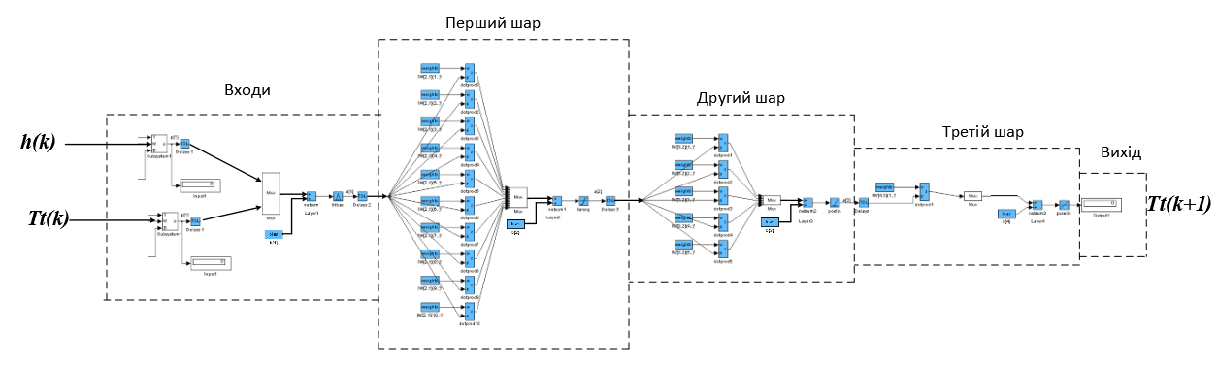
Рисунок 2.43 – ШНМ для прогнозування температури
Для системи прогнозування електроспоживання була синтезована чотиришарова ШНМ із зворотним зв’язком, структурна схема якої наведена на рисунку 2.44. У першому шарі було 20 нейронів, в другому - 10, у третьому - 5, в четвертому - 2. Один з вихідних нейронів використовується для сигналу навчання.
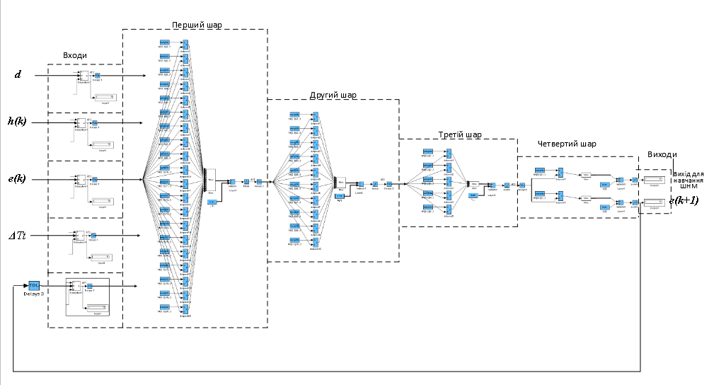
Рисунок 2.44 – ШНМ для прогнозування електроспоживання

2.4.1 Навчання мережі
Як наведено у [19] - будь-яку ШНМ із багатошаровою топологією можна використовувати для створення структури із ЗЗ. В запропонованій системі прогнозування, на базі ШНМ, було використано персептрони, які утворюють один прихований шар і нейрони з функцією активації на базі гіперболічного тангенсу (рисунок 2.45).
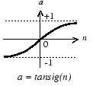
Рисунок 2.45 – Функція активації гіперболічного тангенсу

Така структура ШНМ забезпечила поліпшені результати прогнозування з точки зору необхідної кількості ітерацій при навчанні з використанням алгоритму ЗРП [20]. У структурі ШНМ, яка наведена на рисунку 2.2, помилки стану не аналізувалися під час навчання. Однак, якщо вони відомі, то також можна здійснювати навчання з врахуванням цих помилок і таким чином отримати більшу точність роботи ШНМ. Насправді, правильніший підхід, коли відображаються значення v(0) та u(k) та прогнозовані значення v(k+1) та ŷ(k + 1).
ШНМ із ЗЗ проходять навчання з використанням алгоритмів аналогічних тим, що запропоновані у [21] (у даній роботі було прийнято рішення використовувати класичний алгоритм ЗРП зі збільшенням коефіцієнту навчання, щоб уникнути тривалого часу виконання алгоритму). Цей метод працює наступним чином: спочатку тренування здійснюється з використанням модифікованої версії ЗРП . Коли загальна помилка зменшується нижче заданого значення |E (w^{k+1})- E (w^{k})|≤ ε', гібридний алгоритм припускає, що поточне значення даних знаходиться поблизу локального мінімуму, внаслідок застосування методу випадкової оптимізації МВО [22]. При зменшенні значення помилки більше ніж заданий максимум E (w^{k}),G,ε,(0 <G <1) , алгоритм зворотнього розповсюдження запускається повторно[20]. Подібна стратегія також була покращена за допомогою методу, запропонованого в [22], де МВО був посилений за допомогою деякої евристичної але ефективної ідеї - використовувати той самий метод Гауса для випадкової зміни вектору параметрів у наступній ітерації, якщо загальна помилка зменшувалася та змінювати дисперсію параметрів в залежності від зменшення цієї помилки.

2.4.2 Параметризація ШНМ і гібридного алгоритму
У таблиці 2.6 наведено набір необхідних параметрів для конфігурації ШНМ і визначення алгоритму навчання.

Таблиця 2.6 – Параметри ШНМ та алгоритму навчання
Параметр | Величина
Кількість нейронів у мережі | 45
Типи функцій активації | Гіперболічний тангенс
Кількість етапів навчання | 1000
Межа навчання ε | 0,001
Коефіцієнт навчання α | 0,9
Діапазон | [0,001,…,0,05]

Функція за якою визначається сумарна квадратична похибка (СКП) для оптимізації процесу навчання ШНМ обчислювалась за формулою 2.5:
$СКП=\sum_{i=1}^{y}{(z_{i}\left(k+1\right)-\hat{y_{j} }}\left(k+1\right))^{2}+\sum_{j=1}^{v}{(v_{j}\left(k+1\right)-\hat{v_{j} }}\left(k+1\right))^{2}$, (2.5)
де z та ŷ – реальні та прогнозовані значення виходу ШНМ;
y – кількість елементів навчального набору;
v та ύ – реальні та передбачені значення стану,
де v – кількість елементів навчального набору.
З метою поліпшення переваг ШНМ, кожен вихідний стан з набору тренувальних вихідних станів, дорівнював електронавантаженню для моменту k + 1 таким чином, що зворотний зв’язок для кожного стану має найбільшу точність під час навчання.

2.5 Дослідження точності прогнозування
Математичну залежність вихідного сигналу від вхідного впливу нейронів називають функцією активації. При дослідженні точності прогнозування ШНМ були використані ФА, що зображені на рисунку 2.46.
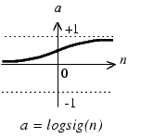  Сигмоїдальна, логістична | 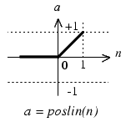  Напівлінійна
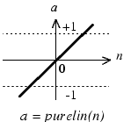  Лінійна | 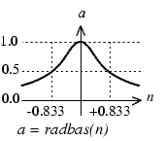  Радіально-базисна
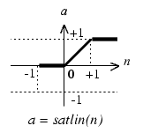  Напівлінійна з насиченням | 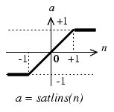  Лінійна з насиченням
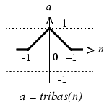  Трикутникова | 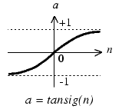  Сигмоідальна (гиперболічний тангенс)
Рисунок 2.46 – Функції активації
Для оцінки найкращого результату прогнозування було застосовано критерій регулярності та відносну похибку.
Критерій регулярності (інтегральна оцінка всього процесу) показує наскільки вихід нейронної мережі наближається до ідентифікованому процесу на всьому періоді часу та визначається за формулою 2.6.
$Δ_{рег}=\frac{\sum_{i=1}^{N}{{(a_{i}-t_{i})}^{2}}}{\sum_{i=1}^{N}{t_{i}^{2}}}→min$ (2.6)
Відносна похибка (вибіркова оцінка) відображає максимальну розбіжність між виходом нейронної мережі та фактичним значенням. Вона може бути ідентифікована процесом на певному періоді часу, з якого вибирається найбільше значення. Розрахунок відносної похибки наведений у формулі 2.7.
$Δ=max⁡(\left|\frac{a_{i}-t_{i}}{t_{i}}\right|100\%)$ (2.7)
Результати дослідження впливу ФА і кількості шарів на якість прогнозування ШНМ представлені у таблиці 2.3.
Таблиця 2.7 – Дослідження впливу ФА та кількості шарів на якість прогнозуваня ШНМ
Вид прогнозування та його межі | Назва нейронної мережі | Конфігурація нейронної мережі | Алгоритм навчання | Критерій регулярностіΔ_{р}, *10⁻⁶ | Максимальна відносна похибка Δ, %
довгострокове | Каскадна | 20×tansig+10×tribas+5×  ×poslin+1×purelin | trainlm | 606,22 | 5,5524
довгострокове | Каскадна | 20×tansig+10×tribas+5×  ×poslin+1×purelin | trainbfg | 5746,9 | 13,028

Продовження таблиці 2.7
Вид прогнозування та його межі | Назва нейронної мережі | Конфігурація нейронної мережі | Алгоритм навчання | Критерій регулярності Δ_{р}, *10⁻⁶ | Максимальна відносна похибка Δ, %
довгострокове | Рекурентна Елмана | 20×tribas+10×tansig+  +5×poslin+1×purelin | trainbfg | 471,2 | 4,3464
середньострокове | Каскадна | 20×radbas+10×tansig+  +1×poslin+1×purelin | trainlm | 1787,8 | 8,3801
середньострокове | Каскадна | 20×radbas+10×tansig+  +1×poslin+1×purelin | trainbfg | 239,17 | 3,3347
короткострокове | «Класична» | 20×tribas+10×tansig+  +5×poslin+1×purelin | trainlm | 73,707 | 1,3948
короткострокове | Мережа з РБФ | 400×radbas+1×purelin | - | 0,85095 | 0,12987
короткострокове | Мережа з РБФ | 400×radbas+1×purelin | - | 37,818 | 0,79361

Подальше нарощування шарів ШНМ більше чотирьох не проводилося, оскільки збільшення кількості шарів вже не призводило до значного поліпшення ідентифікації, а лише ускладнювало процес розрахунку значень ваг і зміщень при навчанні для Квазіньютонівського методу trainbfg та Левенберга- Маркварта trainlm.
2.6 Достовірність прогнозування
З метою визначення впливу похибки прогнозу зміни температури для тієї ж самої ШНМ у базу даних було додано випадкову величину зміни при k + 1 ($T_{t_{k+1}}-$ прогнозована температура) у межах ±0,5 °C. В результаті було виявлено, що подібна температурна похибка прогнозування не здійснює значний вплив на кінцевий результат, і може вважатися шумовою складовою яка пов'язана з вимірюванням $T_{t_{k}}$.
З проведеного аналізу випливає, розроблена нейронна мережа, на базі двох нейронних мереж продемонструвала досить високі значення прогнозування, що підтверджує висновки, зроблені у розділі 1. В процесі проведення тренування по різних алгоритмах було виявлено, що найкращими методами навчання для отриманих нейромереж є метод Левенберга-Марквардта (trainlm) і квазіньютоновскій метод (trainbfg). За отриманими результатами видно, що для довгострокового прогнозування більше підходять каскадні і рекурентні мережі Елмана, а для середньострокового - каскадні мережі; короткострокового - «класична» мережа (для більш широкого проміжку в часі) і мережі з РБФ. Чим простіше ФА наступного шару в порівнянні з ФА попереднього шару, тим якісніше прогнозування досліджуваного процесу. Також, було визначено, що похибка прогнозованого значення температури не здійснює значний вплив на кінцевий результат.

РОЗДІЛ 3 РЕЗУЛЬТАТИ ДОСЛІДЖЕННЯ
3.1 Результати застосування предиктора на ШНМ із ЗРП для реальних даних
Для того, щоб оцінити результати прогнозування за допомогою ШНМ, використовувалась середня похибка відхилення (СПВ). Визначення СПВ наведено у формулі 3.1.
$СПВ=\{[\sum_{i=1}^{n}{(y_{прогн,i}-}y_{данні,i})/n –p]/ỹ\}100$ (3.1)
де: $y_{прогн,i}$, $y_{данні,i}$ – прогнозовані та реальні дані по енергоспоживанню за певний термін;
$ỹ$ - середня величина реальних даних;
n – загальна кількість данних на певному інтервалі;
p – загальна кількість данних у всій виборці.

3.2 Використання ШНМ для КПЕ
Результати застосування ШНМ для КПЕ можна оцінити по графіках реального та прогнозованого значення. Суцільною лінією позначено реальне електроспоживання. На рисунку 3.1 зображено результати короткострокового прогнозування на тиждень виходячи з даних за попередній місяць. Тривалість періоду, який увійшов до бази даних починався з понеділка і закінчився перед вихідними.
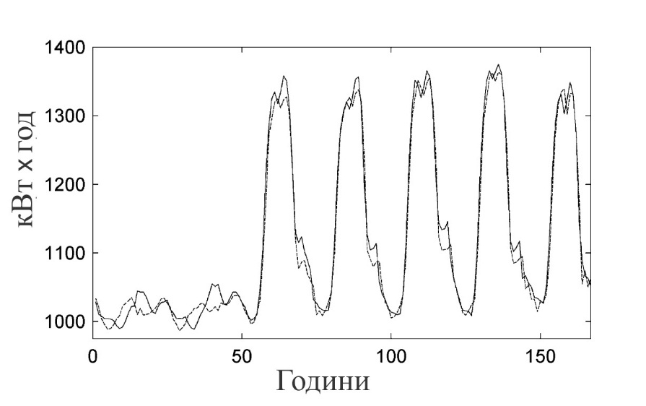
Рисунок 3.1 – Графік прогнозування електроспоживання за тиждень
Виходячи з графіку, можна зробити висновок, що найбільше відхилення було при зменшенні електроспоживання, коли напрямки збільшення та зменшення не мали тенденцію до сталої зміни. З результатів прогнозування, для робочого тижня без вихідних, які представлені на рисунку 3.1 у вівторок спостерігається деяке зменшення споживання, яке компенсується збільшенням наприкінці тижня. Можна стверджувати що для поліпшення точності прогнозування наявність індексування типу дня тижня та електричного навантаження по годинах для входу ШНМ e^{d}_{h} не завжди допомагає підвищити точність прогнозування.
На рисунку 3.2 представлений графік зміни електроспоживання з врахуванням святкового дня у середині тижня. В цьому випадку точність прогнозу зменшується внаслідок спонтанної зміни кількості робочих днів.
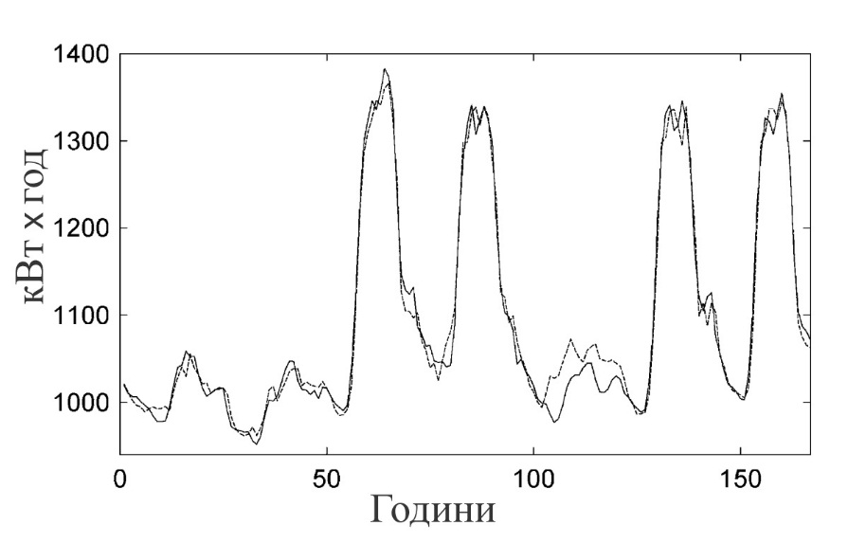
Рисунок 3.2 – Графік прогнозування електроспоживання за тиждень з врахуванням святкових днів
На рисунку 3.3 зображено прогнозування для двох послідовних тижнів. Як видно, похибка між дійсним та прогнозованим споживанням залишається у мінімальних межах, хоча для прогнозування використовувався той самий набір даних, що і для прогнозування на тиждень.
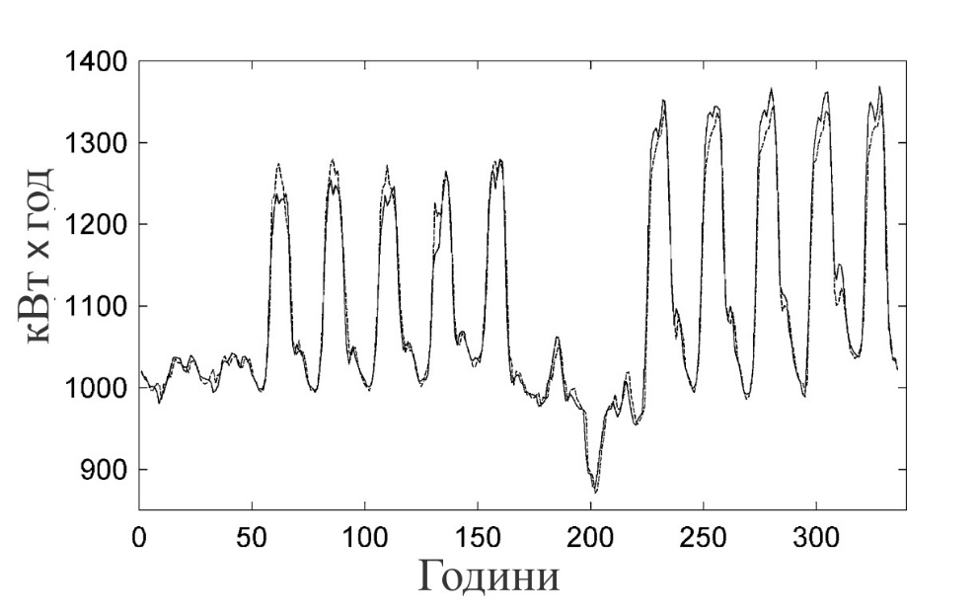
Рисунок 3.3 Графік прогнозування електроспоживання за два послідовних тижня
З наведених графіків можна зробити висновок, що розроблена система прогнозування має високу точність, але має значні похибки при спонтанних змінах. Ці похибки можна зменшити, використовуючи дані для навчання мережі за більший проміжок часу (в ідеальному випадку від трьох років).

РОЗДІЛ 4 РОЗРОБКА СТАРТАП ПРОЕКТУ
4.1 Опис ідеї стартап-проекту
Виконаємо опис ідеї стартап-проекту, як запропоновано у [30]. Результати наведені у таблиці 4.1.
Таблиця 4.1– Опис ідеї стартап-проекту
Зміст ідеї | Напрямки застосування | Вигоди для користувача
Створення фірми, що надає послуги прогнозування електроспоживання та продає програмний додаток для прогнозування | Застосування на комунальних підприємствах | Можливість оцінки майбутнього електроспоживання користувачів, або окремого користувача. Надання послуг прогнозування для своїх користувачів за окрему платню.
 | Застосування на генеруючих підприємствах | Оцінка майбутньої закупівлі палива для генераторів -> економія ресурсів, що забезпечується за рахунок кращої підтримки балансу електроенергії та зменшення вірогідності несправностей генеруючої системи. Ефективне планування розташування генераторів та трансформаторних підстанцій.

Продовження таблиці 4.1
Зміст ідеї | Напрямки застосування | Вигоди для користувача
Створення фірми, що надає послуги прогнозування електроспоживання та продає програмний додаток для прогнозування | Окремі споживачі електроенергії | Проста та наочна оцінка майбутнього електроспоживання за графіком, управління своїми фінансами
 | Застосування на підприємствах-споживачах | Проста та наочна оцінка майбутнього електроспоживання за графіком, управління фінансами підприємства

Як відомо, існує три види стартап-проекту: новий товар на новому ринку, новий товар на старому ринку, старий товар на новому ринку. Даний стартап відноситься до категорії старого товару на новому ринку, оскільки на Українському ринку послуги прогнозування маловідомі. Але, оскільки було знайдено світових конкурентів, проаналізуємо можливості стартап-проекту щодо його впровадження на даному ринку. Оцінимо його сильну-S, нейтральну-N та слабку-W сторони. Результати аналізу наведені у таблиці 4.2.
Таблиця 4.2 – Визначення сильних, слабких та нейтральних характеристик ідеї проекту [30]
№ п/п | Техніко-економічні характеристики ідеї | (потенційні) товари/концепції конкурентів |  |  |  | W | N | S
№ п/п | Техніко-економічні характеристики ідеї | Мій проект | Enfor | Tesla | Energy Exemplar
1. | Вартість обслуговування | 3 | 1 | 1 | 1

Продовження таблиці 4.2
№ п/п | Техніко-економічні характеристики ідеї | (потенційні) товари/концепції конкурентів |  |  |  | W | N | S
№ п/п | Техніко-економічні характеристики ідеї | Мій проект | Enfor | Tesla | Energy Exemplar
2. | Вартість обслуговування | 3 | 1 | 1 | 1
3. | Легкість у використанні | 3 | 2 | 3 | 2
4. | Інформаційна виразність | 2 | 2 | 3 | 2

4.2 Технологічний аудит ідеї проекту
Проведемо аналіз технологічної здійсненності проекту [30]. Аналіз наведений у Таблиці 4.3.
Таблиця 4.3 – Технологічна здійсненність ідеї проекту
Ідея проекту | Технології її реалізації | Наявність технологій | Доступність технологій
Програмний продукт, який здатен прогнозувати коротко-,середньо- та довгострокове електроспоживання. | 1. Створення бази історичних даних електроспоживання, погодних умов та інших факторів,що переводяться до додатку Excel або до подібного додатку. | Так | Так

Продовження таблиці 4.3
Ідея проекту | Технології її реалізації | Наявність технологій | Доступність технологій
Програмний продукт, який здатен прогнозувати коротко-,середньо- та довгострокове електроспоживання. | 1. Розробка структури нейронної мережі у середовищі MATLAB, алгоритмів її навчання та подальше її переведення у VBA код. | Так | Так
 | 2. Розробка нейронної мережі для прогнозування електроспоживання у додатку Neuro Expert | Так | Ні
Вибрана технологія реалізації ідеї проекту: технологія 1.

4.3 Аналіз ринкових можливостей запуску стартап-проекту
Початковим етапом є аналіз попиту на потенційному ринку [30]. Аналіз наведений у таблиці 4.4.

Таблиця 4.4 – Попередня характеристика потенційного ринку стартап-проекту
№ п/п | Показники стану ринку Електроенергетики | Характеристика
1 | Кількість головних гравців, од | 3
2 | Динаміка ринку (якісна оцінка) | зростає
3 | Наявність обмежень для входу | Обмеження відсутні
4 | Специфічні вимоги до стандартизації та сертифікації | Відсутні

Далі, необхідно визначитись із групами потенційних клієнтів. Результати наведені у таблиці 4.5.
Таблиця 4.5 – Характеристика потенційних клієнтів стартап-проекту
Потреба, що формує ринок | Цільова аудиторія (цільові сегменти ринку) | Відмінності у поведінці різних цільових груп клієнтів | Вимоги споживачів до товару
Прогнозування електроспоживання, економія, оцінка фінансів, планування | 1.Підприємства, що генерують електроенергію | Особливих цінових вимог немає. Оскільки дані послуги дозволять підприємству значно зекономити. Цей сегмент споживачів або активно співпрацюватиме, | Висока точність прогнозування, при купівлі додатку – зрозумілість та зручність інтерфейсу

Продовження таблиці 4.5
Потреба, що формує ринок | Цільова аудиторія (цільові сегменти ринку) | Відмінності у поведінці різних цільових груп клієнтів | Вимоги споживачів до товару
Прогнозування електроспоживання, економія, оцінка фінансів, планування |  | або куплятиме готовий програмний додаток.
 | 2. Підприємства, що споживають електроенергію | Цей сегмент також буде зацікавлений у співпраці, або купить готовий програмний продукт | Так само
 | 3. Комунальні підприємства | Так само як 2й сегмент | Так само
 | 4. Окремі споживачі електроенергії | Найменш зацікавлена, орієнтований на ціну послуги | Так само, але вирішальним фактором є доступність за ціною

Наступним етапом проводяться дослідження ринкового середовища: фактори загроз та фактори можливостей стартап-проекту [30]. Фактори закроз та можливостей наведені у таблицях 4.6 та 4.7 відповідно.

Таблиця 4.6 – Фактори загроз
№ | Фактор | Зміст загрози | Можлива реакція компанії
1 | Доступ до метеоданих | У конкурентів краще налагоджений доступ до метеоданих | Заключити договір з метеокомпаніями
2 | Сила бренду | Досить малий коефіцієнт споживачів знає про переваги прогнозування та про існуючі фірми. Але якщо дізнаються, на вибір може вплинути бренд | Залучити маркетологів, створити сайт

Таблиця 4.7 – Фактори можливостей
№ | Фактор | Зміст можливості | Можлива реакція компанії
1 | Якісне прогнозування | Наша компанія надає досить якісні прогнози | Надання безкоштовного першого прогнозу споживачеві
2 | Ще непоінформовані щодо переваг прогнозування споживачі в Україні | З причини непоінформованості споживачів у | Залучення маркетологів, створення сайту

Продовження таблиці 4.7
№ | Фактор | Зміст можливості | Можлива реакція компанії
2 |  | прогнозуванні на ринку України, моя компанія матиме переваги серед іноземних конкурентів
3 | Зручний та зрозумілий інтерфейс | Зручний та зрозумілий інтерфейс більше приваблює споживачів | Опитування споживачів щодо зручності та зрозумілості інтерфейсу системи, враховувати побажання клієнтів у подальших розробках

Далі виявляються загальні риси конкуренції на ринку [30]. Результати наведені у таблиці 4.8.

Таблиця 4.8 – Ступеневий аналіз конкуренції на ринку
Особливості конкурентного середовища | В чому проявляється дана характеристика | Вплив на діяльність підприємства
1. Тип конкуренції: олігополія | Мала кількість конкурентів на ринку; великий обсяг фірм; великий обсяг споживачів; обмежений доступ до ринкової інформації; високі бар’єри для входу до галузі | Потрібно залучити маркетологів, та надати безкоштовний пробний прогноз споживачеві.
2. Рівень конкурентної боротьби: міжнародний | Конкуренти: фірми, що пропонують послуги по всьому світові | Початкова реклама компанії в Україні. Залучення перекладачів, для випуску програми різними мовами (конкуренти використовують тільки англійську)
3. За галузевою ознакою: галузева | Конкуренція за більший прибуток | Робота над покращенням програмного додатку та послуг
4. Конкуренція за видами товарів: товарно-видова | Конкуренція між видами програмних продуктів, їх ефективністю та зручністю | Робота над покращенням програмного додатку та послуг

Продовження таблиці 4.8
Особливості конкурентного середовища | В чому проявляється дана характеристика | Вплив на діяльність підприємства (можливі дії компанії, щоб бути конкурентноспроможною)
5. Характер конкурентної переваги: нецінова | Споживачі орієнтуються на якість | Подальші дослідження нейронних мереж для підвищення якості прогнозування
6. За інтенсивністю: немарочна | Ім’я компанії не має значний вплив на вибір споживачів

Для детальнішого аналізу варто оцінити свої можливості за моделлю 5 сил М. Портера [30]. Аналіз конкуренції за моделлю М. Портера наведений у таблиці 4.9.
Таблиця 4.9 Аналіз конкуренції в галузі за М. Портером
Складові аналізу | Прямі конкуренти в галузі | Потенційні конкуренти | Постачальники | Клієнти | Товари-замінники
Складові аналізу | 1. Tesla  2. Enfor  3. Energy Exemplar | Переваги у затратах виробництва;  Доступ до ресурсів | — | Контроль якості | Лояльність споживачів
Висновки: | Найсильнішим конкурентом є Tesla, | Фірми-постачальники електроенергії, напр. | Оскільки, дана компанія надає | Клієнти зацікавлені у точності прогнозуван | Є вірогідність, що за

Продовження таблиці 4.9
 | Прямі конкуренти в галузі | Потенційні конкуренти | Постачальники | Клієнти | Товари-замінники
Висновки: | оскільки ця фірма має світове ім’я та якісну продукцію. Проте, цей висновок можна тільки зробити з оцінки методів аналізу, що вони використовують для прогнозування. | Київенерго, ДТЕК, можуть залучити команду для прогнозування, щоб збільшити прибуток | інформаційні послуги – постачальники не мають впливу | ня. Лише невеликий сегмент приділяє увагу ціні. | більшої розрекламованості конкурентів, рішення споживачів залежатиме від бренду

З огляду моделі 5 сил М. Портера можна зробити висновок, що впровадження проекту можливе, але слід надалі приділити увагу якості та зручності своїх послуг, а також проведенню маркетингу спочатку на тих ринках, де конкуренти маловідомі.
Підсумовуючи вищезазначене, виділимо фактори конкурентоспроможності нашої компанії у таблиці 4.10.

Таблиця 4.10 – Обґрунтування факторів конкурентоспроможності
№ | Фактор конкурентоспроможності | Обґрунтування
1 | Точність прогнозування | Наша фірма задовольняє найголовнішу вимогу споживачів: висока точність прогнозування
2 | Зручний інтерфейс різними мовами світу | Фірми-конкуренти надають тільки англомовні програми. Програма, що перекладена різними мовами світу та зручний інтерфейс стануть привабливіше для споживачів.
3 | Інформаційний фактор | Обраний початковий сегмент ринку, недостатньо проінформований про користь прогнозування.
4 | Вартість обслуговування | Не найголовніший фактор, але трішки нижча вартість обслуговування, ніж у конкурентів, разом з першим фактором зроблять фірму привабливішою для споживачів.

Далі визначимо сильні та слабкі сторіни стартап-проекту . Аналіз наведений у таблиці 4.11.
Таблиця 4.11 – Порівняльний аналіз сильних та слабких сторін проекту
№ | Фактор конкурентоспроможності | Бали  1-20 | Рейтинг товарів-конкурентів у порівнянні зі стартап-проектом
№ | Фактор конкурентоспроможності | Бали  1-20 | -3 | -2 | -1 | 0 | +1 | +2 | +3
1 | Точність прогнозування | 18
2 | Зручний інтерфейс різними мовами світу | 18

Продовження таблиці 4.11
№ | Фактор конкурентоспроможності | Бали  1-20 | Рейтинг товарів-конкурентів у порівнянні зі стартап-проектом
№ | Фактор конкурентоспроможності | Бали  1-20 | -3 | -2 | -1 | 0 | +1 | +2 | +3
3 | Інформаційний фактор | 19
4 | Вартість обслуговування | 20
5 | Сила бренду | 5

Для кращого усвідомлення своїх сильних та слабких сторін, загроз та можливостей, проводиться SWOT-аналіз стартап-проекту [30]. Результати наведені у таблиці 4.12.
Таблиця 12. SWOT- аналіз стартап-проекту
Сильні сторони:  1. Зручний інтерфейс різними мовами світу  2. Інформаційний фактор  3. Вартість обслуговування | Слабкі сторони:  1. Сила бренду
Можливості:  1. Заключення договору з метеокомпаніями  2. Залучення маркетологів, створення сайту  3. Підвищення точності прогнозування  4. Враховувати побажання клієнтів у подальших розробках  5. Робота над прогнозуванням в інших сферах виробництва (напр. газ, вода) | Загрози:  1. Важкий доступ до метеоданих  2. Швидке просування свого бренду фірмами-конкурентами  3. Поява нових фірм з прогнозування електроспоживання в Україні

Проведемо аналіз визначення альтернативи ринкового впровадження стартап-проекту. Результати наведені у таблиці 4.13.
Таблиця 4.13 – Альтернативи ринкового впровадження стартап-проекту
№ | Альтернатива ринкової поведінки | Ймовірність отримання ресурсів | Строки реалізації
1 | Заключення договору з метеокомпаніями | Висока | 1-2 місяці
2 | Залучення маркетологів, створення сайту | Висока | 1 місяць
3 | Підвищення точності прогнозування | Середня | Важко визначити
4 | Робота над прогнозуванням в інших сферах виробництва (напр. газ, вода) | Низька | Важко визначити

За результатами аналізу, проведеного у таблиці 4.13, видно, що найкращим рішенням на даному етапі є альтернатива №2: залучення маркетологів, створення сайту.
4.4 Розроблення ринкової стратегії проекту
Для розроблення ринкової стратегії проекту, перш за все необхідно визначитись із цільовими групами потенційних споживачів [30]. Для цього, проведемо аналіз у таблиці 4.14.

Таблиця 4.14 – Вибір цільових груп потенційних споживачів
№ | Опис профілю цільової групи потенційних клієнтів | Готовність споживачів сприйняти продукт | Орієнтовний попит в межах цільової групи (сегменту) | Інтенсивність конкуренції в сегменті | Простота входу у сегмент
1 | Підприємства, що генерують електроенергію | Висока | Високий | Низька, оскільки споживачі ще не проінформовані про переваги прогнозування електроспоживання та не знають про конкурентів | Досить легко, після успішного маркетингу, дані сегменти звернуть увагу на економічну привабливість
2 | Підприємства, що споживають електроенергію | Висока | Високий
3 | Комунальні підприємства | Середня | Середній
4 | Окремі споживачі електроенергії | Низька | Середній |  | Важко, залежить від фінансової спроможності споживача
Які цільові групи обрано: підприємства, що генерують електроенергію та підприємства, що споживають електроенергію.

Оскільки було обрано дві цільові групи, використовуємо стратегію диференційованого маркетингу.
Для роботи в окремих сегментах ринку, формуємо базову стратегію розвитку (Таблиця 4.15)
Таблиця 4.15 – Визначення базової стратегії розвитку
Обрана альтернатива розвитку проекту | Стратегія охоплення ринку | Ключові конкурентоспроможні позиції відповідно до обраної альтернативи | Базова стратегія розвитку
Залучення маркетологів, створення сайту | Диференційований маркетинг | 1.Інформування споживачів щодо економічних переваг прогнозування;  2. Наша фірма буде першою, про яку дізнаються підприємства України | Стратегія диференціації

Далі, визначимось із базовою стратегією конкурентної поведінки. Результати аналізу наведені у таблиці 4.16.

Таблиця 4.16 – Визначення базової стратегії конкурентної поведінки
Чи є проект «першопрохідцем» на ринку? | Чи буде компанія шукати нових споживачів, або забирати існуючих у конкурентів | Чи буде компанія копіювати основні характеристики товару конкурента, і які? | Стратегія конкурентної поведінки
Ні | Компанія шукатиме нових споживачів, інформувати їх про переваги послуги | Компанія працюватиме над якістю прогнозування, аналізуючи різні методи -- як конкурентів так і інші. Та за опитуваннями клієнтів покращуватиме інтерфейс | Стратегія наслідування лідеру

Визначимось зі стратегією позиціонування. Результати аналізу наведені у таблиці 4.17.

Таблиця 4.17 – Визначення стратегії позиціонування
Вимоги до товару цільової аудиторії | Базова стратегія розвитку | Ключові конкурентоспроможні позиції власного стартап-проекту | Вибір асоціацій, які мають сформувати комплексну позицію власного проекту
Висока точність прогнозування, при купівлі додатку – зрозумілість та зручність інтерфейсу | Стратегія диференціації | 1.Інформування споживачів щодо економічних переваг прогнозування;  2. Наша фірма буде першою, про яку дізнаються підприємства України | Співвідношення ціни та якості, першість у даному сегменті ринку, зручність у використанні

4.5 Розроблення маркетингової програми стартап-проекту
Спочатку проведемо формування маркетингової концепції товару, яку отримає споживач. Підсумки наведені у таблиці 4.18.

Таблиця 4.18 – Визначення ключових переваг концепції потенційного товару
Потреба | Вигода, яку пропонує товар | Ключові переваги перед конкурентами
Прогнозування електроспоживання, економія, оцінка фінансів, планування | 1.Можливість оцінки майбутнього електроспоживання ;  2.Оцінка майбутньої закупівлі палива для генераторів;  3. Ефективне планування розташування генераторів та трансформаторних підстанцій. | 1. Зручний інтерфейс різними мовами світу  2. Сила бренду  3. Точність прогнозування

Наступним кроком буде розроблення концепції маркетингових комунікацій [30]. Результати аналізу наведені у таблиці 4.19.

Таблиця 4.19 – Концепція маркетингових комунікацій
Специфіка поведінки цільових клієнтів | Канали комунікацій, якими користуються цільові клієнти | Ключові позиції, обрані для позиціонування | Завдання рекламного повідомлення | Концепція рекламного звернення
Оскільки фірма надає послуги, то продаж відбуватиметься напряму | Рекламні щити та вивіски у транспорті, інтернет, соцмережі, телебачення | Співвідношення ціни та якості, першість у даному сегменті ринку, зручність у використанні | Донести переваги прогнозування до потенційного споживача | Економія, планування

Висновки:
- За оцінкою вищезазначеного, можна зробити висновок, що комерціалізація проекту можлива у окремих сегментах ринку. А при подальшому просуванні імені компанії, можливе більше охоплення сегментів ринку;
- З огляду на потенційні групи клієнтів видно, що виграшна позиція орієнтуватися на генеруючі підприємства та підприємства, що споживають електроенергію, оскільки вони матимуть найбільшу економію від даної послуги, а також не особливо звертатимуть увагу на ціну товару, як окремі споживачі електроенергії. Проект знаходиться на середньому рівні за конкурентоспроможністю;
- Для ринкової реалізації проекту доцільно обрати залучення маркетологів для швидкого просування імені компанії. Оскільки, найважливішим для клієнтів є точність прогнозування, крім стандартної реклами, необхідно надати клієнту перше безкоштовне прогнозування, або пробну програму. За базову стратегію розвитку слід обрати стратегію диференціації, оскільки було вибрано два сегменти споживачів. Оскільки конкуренція за видом є олігополією, за стратегію конкурентоспроможності доцільно обрати стратегію наслідування лідеру. Ця стратегія дозволяє зекономити підприємству, також вона є найбільш мирною;
- Оскільки прогнозування активно розвивається у світі, наступна імплементація проекту доцільна. Необхідно працювати над підвищенням точності прогнозування. А також розробляти проекти з прогнозування води, газу тощо.

ВИСНОВКИ
Метою даної магістерської дисертації було підвищення точності прогнозування електроспоживання за допомогою використання інтелектуальних систем.
Задля досягнення мети було розроблено структуру нейронної мережі, що складалась з двох нейронних мереж: перша прогнозувала перепад температури та подавалася на вхід другої системи, що прогнозувала електроспоживання.
- Нова інтелектуальна система з багатофакторним аналізом впливів на енергоспоживання демонструє високу точність, порівняно з кращими результатами, які представлені в літературі. Основною перевагою цієї системи є її простота, яка заснована на тому, що розроблений інструмент дуже простий і ресурси для його застосування доступні на сучасних комп'ютерних системах. Зокрема, для швидкого прогнозування, можна використовувати лише визначення температури повітря та вимірювання електричної потужності обладнання у споживачів;
- Було встановлено, що найменша максимальна похибка системи досягається за Квазіньютонівського алгоритму навчання – 3,3347 % та алгоритму Левенберга Марквардта – 1,3948 % ;
- Виявлено, що похибка прогнозованого значення температури не здійснює значний вплив на кінцевий результат і може вважатися шумовою складовою яка пов'язана з вимірюванням $T_{t_{k}}$;
- Чим простіше ФА наступного шару в порівнянні з ФА попереднього шару, тим якісніше прогнозування досліджуваного процесу;
- Також, за отриманими результатами видно, що для довгострокового прогнозування більше підходять каскадні і рекурентні мережі Елмана; середньострокового - каскадні мережі; короткострокового - «класична» мережа (для більш широкого проміжку в часі) і мережі з РБФ;
- Для поліпшення точності прогнозування наявність індексування типу дня тижня та електричного навантаження по годинах для входу ШНМ e^{d}_{h} не завжди допомагає підвищити точність прогнозування.
- До недоліків подібної інтелектуальної системи на ШНМ можна віднести відсутність формального підґрунтя при визначенні кількості нейронів, які складають ШНМ, оптимальний розмір об'ємів вхідних даних і параметри алгоритму навчання;
- Проаналізовано ідею імплементації стартап-проекту щодо створення власної фірми, що прогнозуватиме електроспоживання. Доведено, що імплементація проекту на початковому етапі можлива у окремих сегментах ринку. Задля успіху необхідно обрати стратегію диференціації, за стратегію конкурентоспроможності доцільно обрати стратегію наслідування лідеру.

РЕКОМЕНДАЦІЇ
Розроблена нейронна мережа може вдало використовуватись як на підприємствах, що генерують або споживають електроенергію так і на невеликих локальних об’єктах.
Для подальшого покращення точності системи прогнозування варто проаналізувати більше факторів, наприклад таких як вологість повітря, тарифи на електроспоживання, тип лічильника споживача та обладнання на підприємстві. А також, необхідно проаналізувати дані за три роки.

СПИСОК ВИКОРИСТАНИХ ДЖЕРЕЛ
1. Energy forecasting [Електронний ресурс] / Режим доступу:
https://en.wikipedia.org/wiki/Energy_forecasting.
2. Hong, T. Crystal Ball Lessons in Predictive Analytics [Текст] / Hong, Tao // EnergyBiz Magazine. — Spring 2015.—pp. 35–37.
3. Mill, S. / Electric load forecasting: advantages and challenges. [Електронний ресурс] / Mill, S. // Electrical engineering Community.—2016. Режим доступу: http://engineering.electrical-equipment.org/electrical-distribution/electric-load-forecasting-advantages-challenges.html.
4. Преимущества нейронных сетей [Електронний ресурс] / Режим доступу: http://www.aiportal.ru/articles/neural-networks/advantages.html.
5. Ortiz-Arroyo Accurate Electricity Load Forecasting with Artificial Neural Networks / Ortiz-Arroyo, Daniel; Skov, Morgten Krogh; Huynh, Quang // Proceedings of the 2005 International Conference on Computational Intelligence for Modelling, Control and Automation, and International Conference onIntelligent Agents, Web Technologies and Internet Commerce (CIMCA-IAWTIC'05). — IEEE Press. — 2007. — p. 94-99.
6. Adepoju, G.A. Application of Neural Network to Load Forecasting in Nigerian Electrical Power System [Електронний ресурс] / G.A. Adepoju, M.Sc., S.O.A. Ogunjuyigbe, M.Sc., and K.O. Alawode, B.Tech / Режим доступу: https://www.researchgate.net/publication/228960530_Application_of_Neural_Network_to_Load_Forecasting_in_Nigerian_Electrical_Power_System.
7. Прогнозирование электропотребления объектов с применением искусственных нейронных сетей [Електронний ресурс] / А.С. Гордеев, А.В. Чувилкин / Режим доступу: http://vernadsky.tstu.ru/pdf/2008/02t/04t.pdf.
8. Прогнозирование электропотребления энергосбытовой компании с использованием искусственной нейронной сети [Електронний ресурс] / Д.А., Кретов и Р.В., Рузанов // Режим доступу: http://ivdon.ru/ru/magazine/archive/n2y2015/2880.
9. He, W. Load Forecasting via Deep Neural Networks [Текст] / Wan He // Procedia Computer Science — 2017. — 122. — pp. 308-314.
10. Farahat, M.A. Short Term Load Forecasting Using Neural Networks and Particle
Swarm Optimization [Електронний ресурс] / M.A.Farahat, A.F.Abd Elgawed, A. Ibrahim, H.M. M. Mustafa / Режим доступу: https://pdfs.semanticscholar.org/6f07/ca100d35be6db69cd67ab44980cb651f5e5e.pdf.
11. Метод роя частиц [Електронний ресурс] / Режим доступу: https://ru.wikipedia.org/wiki/Метод_роя_частиц.
12. Chen, K. Short-term Load Forecasting with Deep Residual Networks [Текст] / Kunjin Chen, Kunlong Chen, Qin Wang, Ziyu He, Jun Hu and Jinliang He // IEEE Transactions on Smart Grid, — 2018. — pp. 1-10.
13. Goodfellow, I. Deep Learning [Текст] / Ian Goodfellow, Yoshua Bengio and Aaron Courville // Cambridge, MA, USA: MIT Press, — 2016.
14. Flax, B.M. Intelligent Buildings [Текст] / B.M Flax // IEEE Communications Magazine . — April ,1991.
15. Khotanzad, A. An adaptive modular artiﬁcial neural network hourly load forecaster and its implementation at electric utilities [Текст] / A. Khotanzad, R. Hwang, A. Abaye, D. Maratukulam // IEEE Transactions on Power System. — August 1995. — 10 (3). —рр. 1716–1722.
16. Khotanzad, A. ANNSTLF a neural network-based electric load forecasting system [Текст] / A. Khotanzad, R. Afhkhami-Rohani, T.L. Lu, A. Abaye, M. Davis, D. Maratukulam // IEEE Transactions on Neural Networks. — July 1994. — 8 (4). — pp. 835–845.
17. Khotanzad, A. ANNSTLF– artiﬁcial neural network short-term load forecaster–generation three [Текст] / A. Khotanzad, R. Afhkhami-Rohani, D. Maratukulam // IEEE Transactions on Neural Networks. — November 1998. — 13 (4). — pp. 1413–1422.
18. Choueiki, M.H. Building a quasi optimal neural network to solve the short-term load forecasting problem [Текст] / M.H. Choueiki, C. Mount-Campbell, S. Ahalt // IEEE Transactions on Power Systems. — November 1997. — 11 (4). — pp. 1432–1439.
19. Schenker, G. Prediction and Control Using Feedback Neural Networks and Partial Models [Текст] / G. Schenker // Ph.D. dissertation. — Swiss Federal Institute of Technology. — Zurich 1996.
20. Haykin, S. Neural Networks, a Comprehensive Foundation [Текст] / S. Haykin // Maxwell Macmillan. —1994. — pp. 160–161.
21. Baba, N. A hybrid algorithm for ﬁnding the global minimum of error function of neural networks and its applications [Текст] / N. Baba, Y. Mogami, M. Kohzaki, Y. Shiraishi, Y. Yoshida // Neural Networks. —1994. — 17 (8). — pp. 1253–1265.
22. Solis, F. Minimization by random search techniques [Текст] / F. Solis, R. Wets // Mathematics of Operation Research. —1981. — 6. — pp. 19–30.
23. Zamarren˜o, J.M. A hybrid method for training a feedback neural network, in: Proceedings of The First International NAISO Congress on NEURO FUZZY TECHNOLOGIES [Текст] / J.M. Zamarren˜o, P. Gonza´lez // ICSC-NAISO Academy Press. — January 2002. — Havana, Cuba.
24. Khotanzad, A. An artiﬁcial neural network hourly temperature forecaster with applications in load forecasting [Текст] / A. Khotanzad, M. Davis, A. Abaye, D. Maratukulam // IEEE Transactions on Power System. — 11(No. 2) — 1996. — pp. 870–876.
25. Gonza´lez, P. A short-term temperature forecaster based on a novel radial basis functions neural network [Текст] / P. Gonza´lez, J.M. Zamarren˜o // International Journal of Neural Systems. — 11(1) — 2001. — pp. 71–77.
26. Gonza´lez, P. A short-term temperature forecaster based on a state space neural network [Текст] / P. Gonza´lez, J.M. Zamarren˜o // Engineering Applications of Artiﬁcial. — 15 — 2002. — pp. 459–464.
27. Ohlsson, M. Predicting System Loads with Artiﬁcial Neural Networks-Methods and Results from the Great Energy Predictor Shootout [Текст] / M. Ohlsson, C. Peterson, H. Pi, T. Rognvaldsson ,B. Soderberg // Technical Report LU T 93-24. — September 1993.
28. Dodier, R. Predicting System Loads with Artiﬁcial Neural Networks-Methods and Results from the Great Energy Predictor Shootout [Текст] / Dodier, G. Henze. // Energy Systems Laboratory. — Technical Report ESL-PA-96/07.
29. Srinivasan, D. Demand forecasting using fuzzy neural computation, with special on weekend and public holidayforecasting [Текст] / D. Srinivasan, C.S. Chang, A.C. Liew. // IEEE Transaction on Power Systems. —7(4). — November 1996. — pp. 1897–1903.
30. Розроблення стартап-проекту [Електронний ресурс] : Методичні ре-комендації до виконання розділу магістерських дисертацій для студентів інженерних спеціальностей / За заг. ред. О.А. Гавриша. – Київ : НТУУ «КПІ», 2016. – 28 с.

